Univerzita Palackého
v Olomouci
Filozofická fakulta
Katedra psychologie

Herní systém odměny a jeho vztah k motivaci
Reward System In Gaming And Its Relation To Motivation

Diplomová práce

Autor: Bc. David Herrmann
Vedoucí práce: PhDr. Jan Šmahaj, Ph.D.

Olomouc
2020

Prohlášení

Místopřísežně prohlašuji, že jsem magisterskou diplomovou práci na téma: „Herní systém odměny a jeho vztah k motivaci“ vypracoval samostatně pod odborným dohledem vedoucího diplomové práce a uvedl jsem všechny použité podklady a literaturu.

V ….....................dne ….……….. Podpis ……………………………

Poděkování
Tímto bych chtěl velice poděkovat vedoucímu práce PhDr. Janu Šmahajovi, Ph.D. za velkou ochotu a vstřícný přístup, metodologické vedení, poskytnutí potřebných rad a trpělivé odpovídání na všechny mé otázky. Děkuji také všem probandům, kteří byli ochotni se podílet na výzkumné části této práce. Dále chci poděkovat své rodině a přátelům za podporu a povzbuzení během mého studia.

Obsah

1. Úvod 5
Teoretická část 7
2. Motivace a její role v každodenním životě 8
2.1 Vnější a vnitřní motivace 8
2.2 Stav Flow 9
3. Herní průmysl a digitální zábava dnes 13
3.1 Typologie hráčů 13
3.2 Proč jsou hry tak zábavné? 16
3.3 Dopaminový systém odměny 18
4. Pojem „gamifikace“ 19
4.1 Gamifikace ve firmách a v byznysu 19
4.2 Gamifikace všedního dne 21
4.3 Kritika 22
5. Herní mechanismy jako součást designu zaměřeného na člověka 24
5.1 Model „Octalysis“ 24
5.3 SuperBetter 26
5.4 Achievement systém 27
6. Dosavadní výzkumy 30
Empirická část 33
7. Vymezení výzkumného problému 34
7.1 Výzkumné otázky a hypotézy 35
8. Design výzkumu a použité metody 36
8.1. Plán realizace výzkumu 36
8.2. Výzkumný soubor 41
9. Analýza výsledků 42
9.1 Analýza kvantitativních dat 42
9.2 Analýza kvalitativních dat 47
9.3 Ověření hypotéz 51
9.4. Zodpovězení výzkumných otázek 52
10. Diskuze 54
11. Závěr 59
12. Souhrn 60
Literatura 62
Přílohy 67

Úvod

Herní průmysl zažívá od 90. let rapidní nárust popularity. Nejen že počítačové hry drží krok s novými technologiemi, ale také způsoby vzdělávání a postupy ve světě práce začaly přejímat některé herní principy, kterými právě videohry tak prosluly. Nabízí se tedy otázka, proč jsou počítačové hry tak zábavné? Co nás nutí se k nim s chutí vracet? A můžeme alespoň přibližně tak zábavnými učinit i aktivity, které jsou původně spíše čistě praktického charakteru? Takovýmito otázkami se zabývá fenomén gamifikace, jenž se pokouší implementovat herní principy a mechanismy z populárních her do oblastí, jakými jsou například vzdělání, byznys nebo marketing.
Fenomén gamifikace mě inspiroval už jen proto, že se v oblasti gamingu pohybuji celý život a často jsem si kladl tytéž otázky. Rozhodl jsem se provést experiment, ve kterém chci ověřit specifickou formu systému odměny na bázi plnění osobních výzev, hojně využívanou v herním průmyslu a nejen v něm. Experiment má podobu papírového herního zápisníku formátu A6 se seznamem výzev pro jednotlivce i skupiny. Tvoří tak plně přenositelnou hru, v níž hráč sbírá úspěchy a body skrze plnění různých úkolů představujících činnosti z reálného života.
Hlavní myšlenkou této hry není sbírání maximálního možného počtu bodů nebo pohyb na pomyslných žebříčcích v počtu splněných úkolů. Je to o nových zážitcích, možnostech a objevování neznámého. Hra je konstruována tak, aby cílem nebylo splnění všech dostupných úkolů, ale aby cesta k tomuto pomyslnému konci byla prožitkem a odměnou sama o sobě.
Ve své diplomové práci jsem si zvolil za téma právě oblast gamifikace a její vztah k lidské motivaci. Cílem experimentu je ověřit funkčnost konkrétního herního mechanismu implementovaného do života mimo virtuální realitu. Projekt s názvem AchieveLife by pak mohl představovat zajímavý nástroj v boji proti prokrastinaci či prostředek pro objevování nových zkušeností.

Teoretická část

2 Motivace a její role v každodenním životě

Vymezení pojmu motivace chápeme jako jeden z mnoha dynamických konstruktů lidské osobnosti, který je nejen velmi důležitý, ale také komplexní. Lidské chování zpravidla iniciuje vnitřní motivy, jež se vztahují k uspokojení potřeb. Ty mohou být různého charakteru, důležitosti a intenzity. Motivace jako taková je však proces chování a vykonávání činností za účelem dosažení určitého cíle (Nakonečný, 2011). Kdybychom měli definici více rozvést mohli bychom říci, že pojem motivace je „nejčastěji chápán jako intrapsychický proces zvýšení nebo poklesu aktivity, mobilizace sil, energizace organismu; projevuje se napětím, neklidem, činností směřující k porušení rovnováhy; v zaměření motivace se uplatňuje osobnost jedince, jeho hierarchie hodnot i dosavadní zkušenosti, schopnosti a naučené dovednosti“ (Hartl & Hartlová, 2000, 328). Jedná se tedy o osobnostní substrukturu obsahující souhrn dynamických motivů, které aktivizují a dále řídí chování jedince za účelem změnění stávající situace či dosažení požadovaného cíle (Plháková, 2004).
Motivace je velkým tématem na poli individuálního lidského chování. Jednotlivé motivy mohou být hnány vnitřními pohnutkami, ale také vnějšími faktory. Motivy každého z nás čerpají z různých zdrojů a ovlivňují emotivní a kognitivní systém. Zároveň tak mohou být podbarveny kulturním či sociálním zázemím. Efektivní motivace může být cílem mnoha výzkumníků, trenérů či manažerů v oblastech psychologie práce, navzdory komplikovanému individuálnímu konstruktu (Šmahaj & Cakirpaloglu, 2015). V následujících kapitolách se tak budeme věnovat dvěma odvětvím motivace a stavu flow, které tvoří každodenní téma herního průmyslu a na něj navazující trend gamifikace.

2.1 Vnější a vnitřní motivace

Už jenom díky našim individuálním hodnotám, zálibám, sympatiím nebo touhám jsme motivováni z různých důvodů. Motivace námi doslova hýbe určitým směrem. Nedá se ale říci, že by to byla jedna celistvá a jednodimenzionální tendence. Motivace se může lišit nejen svojí mírou, ale také i zdrojem a orientací, stejně tak jako cílem, ke kterému se má vázat (Deci, 1975). Ať už chceme dělat cokoli, potřebujeme tento pomyslný vnitřní motor, abychom danou činnost dokončili nebo se k ní vůbec vrátili. Ryan a Deci (2000) proto rozlišovali dvě hlavní odvětví motivace – vnitřní a vnější.
Vnitřní motivace hraje velkou roli například v edukaci, je přirozeným zdrojem energie k tomu, posouvat se v dovednostech na základě vlastního zájmu. Toho využívají zejména učitelé, lektoři, ale třeba i rodiče. Každý máme individuální potřeby, a proto také záleží na mnoha faktorech. Je snadné dále takovou motivaci udržovat a rozvíjet, stejně jako ji podcenit a uhasit. Studenti mohou vykazovat chování poukazující spíše na vnější objekt motivace, ale i přesto mohou jejich úmysly pramenit z vnitřních pohnutek. Člověk poháněný vnitřně orientovanou motivací dělá aktivity zpravidla pro osobní uspokojení než pro dílčí úspěch. Vnitřní motivace byla podložena i behaviorálním experimentem se zvířaty, který vykazoval aktivity odpovídající přirozené zvědavosti, hravosti nebo objevování nového i v nepřítomnosti podpůrného stimulu či odměny (White, 1959). Odměnou proto může být třeba i aktivita samotná.
Vnější motivace je stejně tak důležitá, jako motivace vnější, už jen proto, že řada našich každodenních úkonů je pravděpodobně motivována vnějšími objekty. Hartl a Hartlová (2000) uveřejňují jako příklady vnějších faktorů třeba denní či roční dobu, přítomnost či nepřítomnost podnětů nebo lidí v okolí. Může se jednat o rozličné podněty působící na každého s jinou intenzitou. Zpravidla má utilitární účel, což ji staví do kontrastu vůči vnitřní motivaci, kdy aktivity slouží pro naši potěchu či uspokojení potřeb (Nakonečný, 2015). Jednáme tedy za účelem zisku, požadované reakce nebo naopak za účelem vyhnutí se trestu či nepříjemným situacím. Jak už bylo zmíněno, přesné hranice obou stran se mohou prolínat, ale vždy záleží na vztahu k danému objektu. Student, který vypracovává úkoly pouze proto, aby nedostal špatnou známku nebo nebyl potrestán od rodičů za jejich nesplnění, dělá tu samou činnost jako student, který úkol plní, protože ho látka zajímá a chce se posunout vpřed ve svých schopnostech a dovednostech. Oba případy zahrnují stejný dílčí postup, ale přístupy se liší (Ryan & Deci, 2000).

Herní vývojáři pracují s hráčovou motivací na základě designu samotné hry, která podporuje jak motivaci vnitřní, tak i vnější. Jako příklad si můžeme uvést přítomnost možnosti umístit se v žebříčku, která stimuluje vnější motivaci za účelem dosažení určité prestiže mezi spoluhráči na lokální až globální úrovni. Zatímco vnitřní motivaci sytí například funkce poukazující na hráčův výkonnostní postup, na jeho míru osvojení si nových dovedností a jejich správné využití.

2.2 Stav Flow

Ať už se věnujeme vlastním koníčkům, práci nebo jakékoli jiné činnosti, může se stát, že ztratíme pojem o čase, soustředíme se a nevnímáme okolí. Hlad, žízeň nebo jiné potřeby se stávají dočasně vedlejšími a irelevantními. V danou chvíli žijeme pouze pro danou činnost, které věnujeme maximální koncentraci, i kdyby nám měla přinášet pramalý užitek. Takovou zkušenost popsal Mihaly Csikszentmihalyi (2008) jako stav optimální zkušenosti neboli tzv. stav „flow“. Aktivity navozující stav flow mohou být různé, od prostého pročítání knih, tance či skládání hudby, po hraní fotbalu. Důležité ale je, že pro snadnější navození optimální zkušenosti je třeba správného designu aktivity. Csikszentmihalyi proto na základě pozorování identifikoval osm hlavních faktorů navozujících stav flow:
- Aktivita vyžadující určitou míru specifických dovedností;
- Propojení akce s vědomím;
- Jasně stanovené cíle;
- Okamžitá a přímá zpětná vazba;
- Možnost přímé koncentrace;
- Pocit kontroly;
- „Ztráta“ sebeuvědomění;
- Změna vnímání času.

Není zapotřebí splnit bezpodmínečně všechny faktory, nicméně každá z položek představuje důležitý aspekt. Flow tak může být výsledkem mnoha aktivit na základě osobních preferencí, ať už by se jednalo o jednoduchou hru na mobilu nebo dlouhodobý výzkumný projekt (Chen, 2007). Naše vnímání zkušenosti je zároveň silně ovlivněno subjektivním vztahem k aktivitě a okolním podmínkám. Profesionální fotbalista může odehrát zápas, ale nemusí vůbec pociťovat naplnění a radost ze hry navzdory tlaku trenéra a manažerů. Naopak aktivity na první pohled čistě účelové mohou vzbuzovat silné pocity naplnění a štěstí.
Csikszentmihalyi (2008) prezentuje dosažení stavu flow skrze balancování mezi dvěma dimenzemi. Abychom pocítili optimální zkušenost, aktivita musí být v čase správně vyvážena svojí náročností a vyžadovanými dovednostmi. Flow pak zažíváme ve zhruba harmonickém stavu těchto dvou dimenzí. V opačném případě můžeme časem pociťovat úzkost z přílišné náročnosti, nebo naopak nudu z nedostatečné stimulace (Chen, 2007) (Obr. 1).
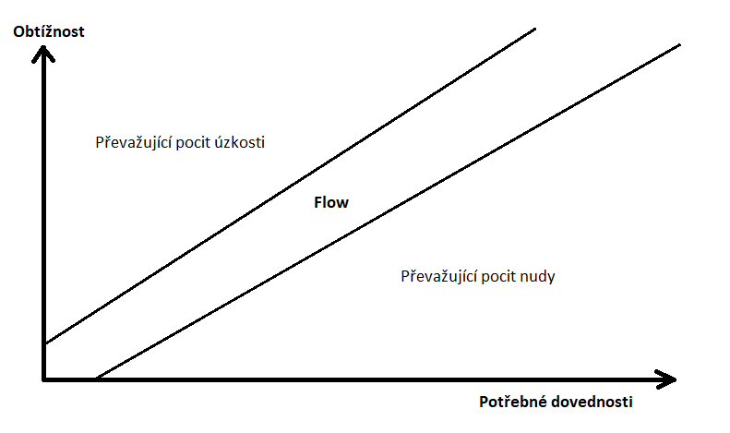
Obr. 1 Graf vývoje stavu flow v čase. Volně převzato z knihy The Psychology of Optimal Experience (Csikszentmihalyi, 2008).

Herní průmysl se snaží z tohoto stavu nejvíce vytěžit, jelikož je to právě stav flow, který hráče tolik drží u obrazovek. Z pohledu herních vývojářů se tento graf může měnit. Je těžké vytvořit herní design tak, aby vyhovoval všem – už jenom proto, že každý má jiné preference a motivy. Komunita hráčů je často pomyslně rozdělena na „hardcore“ a „casual (příležitostné)“ hráče. Každý z nich má jinak zakřivený graf, tudíž i jinou míru a váhu jednotlivých faktorů vytvářející optimální zkušenost (Chen, 2007) (Obr. 2).
Ačkoli stav flow hraje významnou roli v herním průmyslu, gamifikaci a motivaci celkově, tvoří pouze fragment v pomyslné mozaice. Mnoho videoher dokáže vtáhnout hráče do své virtuální reality až na několik desítek hodin. Ovšem přitažlivost těchto her tkví i v jiných faktorech, které jsou zmíněny v pozdějších kapitolách.

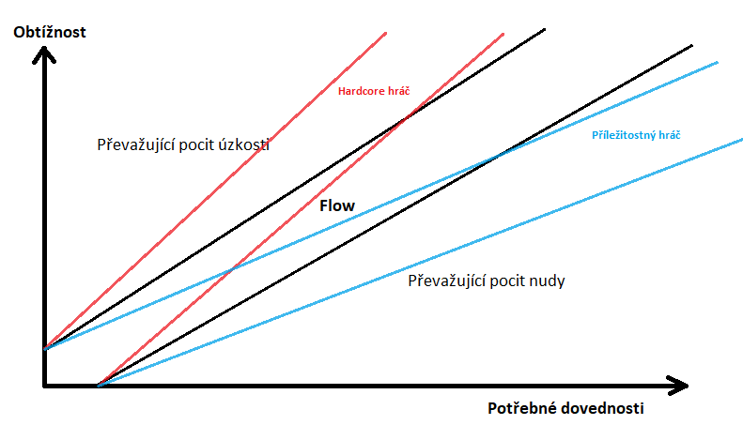Obr. 2 Graf vývoje stavu flow v čase. Volně převzato z článku Flow in Games (and Everything Else) (Chen, 2007).

3 Motivace ve vztahu k hernímu průmyslu

3.1 Typologie hráčů

Stejně jako každý člověk je osobnostně zaměřen určitým směrem a disponuje specifickými rysy, mohli bychom u gamingu přihlédnout k taxonomii hráčských motivů, chování a tendencí ve virtuálním prostoru. Takové chování může vznikat interakcí vztahů mezi dvěma dimenzemi. První dvojici tvoří hráčova akce versus interakce a druhou hráčova orientace na virtuální svět versus na ostatní spoluhráče. Pomyslné rozdělení herní stylů pomohlo utvořit skupiny hráčů se specifickým zaměřením a potřebami v rámci gamingu. Typologií a studiem chování v rámci virtuálních světů a jejich designu (dnes hojně zastoupeny pod žánrem MMORPG, neboli Massively Multiplayer Online Role-Playing Game) se zabýval Richard Bartle (1996), který prosadil poměrně jednoduchou taxonomii hráčů pomocí MUD (Multi-User Dungeon/Dimension). Vedl obsáhlou debatu a průzkum se zkušenými hráči na téma, co by hráči ve virtuálním světě rádi dělali, co má pro ně významnou hodnotu, co by naopak vynechali nebo proč vůbec hrají a co je na tom nejvíce baví. Výsledkem bylo vytvoření 4 skupin – „achievers“, „explorers“, „socialisers“, a „killers“.
Skupina hráčů označených jako achievers má větší tendenci dosahovat bodových milníků, obecně shromažďovat vysoká hodnocení, statistiky (levely, dovednostní body), ale i plnit těžko dosažitelné úkoly. Průzkum virtuálního světa je čistě účelový, obvykle pro nalezení nových zdrojů bohatství nebo výkonnostního posunu. Podobnou úlohu má i navazování kontaktu s ostatními hráči, kdy se většinou snaží čerpat informace o dalším postupu a nejlepší cestě k vrcholu. Socializace je tedy spíše účelová, slouží ke snadnější cestě na vrchol. Eliminace hráčů či jakýchkoli jiných protivníků slouží jako prostředek k dosažení úrovně (pokud za ni jsou body), nebo odstranění příliš velké konkurence. Obecně jsou orientováni na zisk, odměnu, příjímání a pokoření výzev nebo prezentací svého postupu.
Explorers milují poodhalování možností a obsahu světa, ve kterém se nacházejí, ale i mechanismy a funkce mimo něj (dokonce i chyby ve zdrojovém systému, tzv. „bugs“). Rádi luští hádanky, objevují za rámec úkolu či příběhu. Získávání bodů berou jako prostředek k dalšímu hernímu obsahu nebo informacím, které by bez potřebné úrovně jinak neobdrželi. Anihilace okolních objektů a protivníků je buď testem schopností, nebo činnost vhodná ke konstruktivnímu procvičování dovedností. Socializace s ostatními je považována za zdroj nových informací a zajímavostí, ale jinak je v dlouhodobém měřítku označována za irelevantní. Onen skutečný pocit zábavy pramení z objevování, v ideálním případě z prožití a prozkoumání každého aspektu hry.
Socialisers jsou zaměřeni na ostatní spoluhráče ve hře, na to, co jim mohou říct a co zajímavého se mohou dozvědět od nich. Samotný herní svět je pouze jevištěm událostí. Můžeme říci, že hlavní náplní hry jsou ostatní hráči. Vzájemné vztahy, vtipkování, běžné konverzace a navazování nových kontaktů je na denním pořádku. Zábavu a požitek nacházejí v komunikaci ve větších skupinách, jejich řízení nebo občas i v pouhém pozorování ostatních hráčů, jak se mění, rostou a dospívají. Objevování herního světa je nutné k tomu, aby udrželi konverzační krok s komunitou. Dosahování bodů a úrovní je důležité pouze pro odemčení efektních dovedností určených pro lepší komunikaci či kolektivní zábavu. Eliminace protivníků přichází v úvahu zpravidla v případech, kdy je to nezbytně nutné – pomsta za svého přítele, ochrana komunity, teatrálnost. Jejich skutečným cílem je poznat lidi, rozumět jim a tvořit s nimi pokud možno silné a dlouhotrvající vztahy.
Poslední skupinu tvoří killers, kteří jsou charakterističtí agresivním způsobem řešení problémů, zejména útokem na ostatní hráče. Doslova si vydobydou věhlas a respekt svými činy. V ideálním případě už samotná jejich přítomnost budí silné emoce. Čím větší působí strach a zmatek na straně protihráčů, tím je pro ně hra zábavnější. Sbírání bodů a dovedností slouží zejména pro „zbrojení“, objevují tak nanejvýš nové způsoby anihilace ostatních hráčů. Sociální faktor se projevuje slovní provokací nebo domlouváním bojových taktik. Tendence této skupiny se dají shrnout jako vyhledávání adrenalinové zábavy skrze boj a zabíjení.

Hráči se nedělí striktně do jednotlivých skupin, každý alespoň v malé míře vykazuje vlastnosti ostatních tříd. Ovšem celkové vyhodnocení výpovědí poukázalo na hráčovo primární zaměření a charakteristiku (Bartle, 1996). Na Bartlovu typologii pak navázal Andrzej Marczewski (2013, in Kim, 2015), jehož typologie vychází z té Bartlovy, kterou zároveň považuje za základní rámec. Sám pak upřesňuje hráčské typy na:
- Player - motivován vnějšími odměnami;
- Socialiser - motivován vazbami;
- Free spirit - motivován vlastní autonomií (Bartlův explorer);
- Achiever - motivován mistrovstvím;
- Philanthropist - motivován účelem.

Marczewski pak vyčleňuje pouze dva typy lidí působících v principech gamifikace, a to jedince ochotně hrát s vidinou vnější odměny a jedince, které vnější odměna tolik nestimuluje. Všechny skupiny až na skupinu typu Player jsou motivovány vnitřními faktory, kterými jsou například sociální vazby, objevování nebo osobní úděl.
Velice podobný postup smapování zdrojů motivů v rámci gamingu aplikovala Nicole Lazzaro (2004), prezidentka společnosti XEODesign Inc., která se tehdy už deset let věnovala hernímu designu a hráčské zkušenosti, a vytvořila design výzkumu hráčů napříč věkovými i genderovými kategoriemi s cílem zjistit, proč je hraní počítačových her tak baví. Studie se zúčastnilo 15 „hardcore“ hráčů, 15 „casual“ (příležitostných) hráčů a 15 probandů, kteří hraní tolik neholdují. Byly pozorovány proměnné před, v průběhu i po čase hraní. Hráči po zhruba 90–120 minutách hraní sdělovali své myšlenky, dojmy a pocity. Jedním z výsledků jejich zkoumání bylo rozdělení hráčů do 4 skupin (Hard Fun, Easy Fun a Altered State) podle toho, proč hry hrají a co je pro ně zásadní.
Do skupiny „Hard Fun“ spadají hráči, kteří rádi překonávají překážky, zažívají vzrušení a uspokojení při sledování svého cíle a k jeho dosažení plní nejrůznější výzvy. Při hraní tak dominují pocity frustrace a osobního triumfu, mezi kterými pak hráči aktivně balancují. Je zapotřebí kreativity, strategie a určitého množství píle, aby hráč dosáhl požadované odměny a úspěchu. Hraní je tak procesem testování schopností a důvtipu uživatele.
Naopak tzv. „Easy Fun“ skupina si vychutnává hru téměř ve všech aspektech jako relaxační činnost. Místo podmínek vítězství se do hry ponoří skrze přirozenou zvědavost. Hráče přitahují nedokončené a nejasné situace, jež mohou vyřešit. Věnují pozornost detailům, zvláštnostem a mystériím virtuálního světa. Hráči s těmito tendencemi zaměřují svoji pozornost na nové zážitky, kterými jsou například průzkumné výpravy s ostatními spoluhráči, podnikání dobrodružství nebo pocit jednoty se svými avatary. Celkové grafické provedení hry nehraje roli, důležitá je naopak výsledná zkušenost.
Skupina s názvem „Altered State“ považuje občasné hraní za jakousi „terapii“, jejímž hlavním cílem je vyvolat v hráči silné emoce. Hráči tak hrají zejména kvůli vnitřnímu prožitku, ať už se jedná o uvolnění či napětí. Zároveň popisují, že si při hraní „vyčistí hlavu“, po dokončení levelu mají lepší pocit a zlepšují se v něčem, na čem jim záleží.
Poslední skupinu „The People Factor“ tvořili hráči zaměření na interakci a komunikaci s druhými hráči, ať už přímo ve hře, nebo i mimo ni. Hrají i hry, které by je obyčejně nepřitahovaly, ale kvůli účasti přátel se do nich zapojí. Hlavními znaky této skupiny jsou dále rivalita a soutěživost, ovšem nikoli za účelem potvrzení vlastní hodnoty, ale jako sociální prvek. Obecně tak hry slouží jako médium pro kontakt s ostatními hráči. Často se také vyskytuje tvrzení, že hráči této skupiny obyčejně nehrají, ale že rádi při hře tráví čas s ostatními, i kdyby to mělo znamenat, že se budou pouze dívat (Lazzaro, 2004).

3.2 Proč jsou hry tak zábavné?

Trávení volného času a relaxace hraním počítačových her je čím dál tím více se rozšiřujícím trendem. Nabízí se tu ale otázka, proč jsou hry tak zábavné nebo které prvky tvoří jejich vysokou atraktivitu? K odpovědím na tyto otázky se můžeme přiblížit prostřednictvím modelu motivace k hraní počítačových her prezentovaného Nickem Yee (2006). Obsahuje konkrétně tři motivy: úspěch (achievement), socializaci (socialization) a zaujetí hrou (immersion).
Úspěchem je motivace hráčů řízena v případě, že chtějí dosáhnout jisté mistrovské úrovně ve hře. Figurují zde aspekty soutěživosti, získání moci a prestiže. Takovýto motiv převládá zejména u her typu MMORPG, které oplývají rozsáhlým obsahem odstupňované obtížnosti. Hráč tedy postupem času získává lepší schopnosti, vybavení a celkový vhled do mechanismů a strategie celé hry, na rozdíl od hráčů začínajících nebo ne tolik angažovaných. Dle Kusse, Louwse a Wierse (2012) se dá motiv úspěchu rozdělit na další 3 podskupiny: pokrok v herním hodnocení, zvládnutí mechanismu online hry a soutěžení.
Socializace se dá rovněž rozdělit do třech podskupin: společenský život, vztahy mezi hráči a týmová práce. Hráči tedy chtějí mezi sebou komunikovat, spolupracovat a vytvářet sociální vazby ve virtuálním světě. S příchodem internetu do počítačových her se uživatelé z celého světa mohli navzájem učit různým dovednostem nebo obchodovat s herními předměty. Navždy tak byl změněn způsob hraní her pro více hráčů, společná snaha a týmová práce pro splnění jednoho cíle už nebyla největší prioritou. Dobrým příkladem jsou opět hry v kategorii MMORPG nebo FPS (First Person Shooter), v nichž hráči spíše vytvářejí menší či větší skupiny (tzv. „gildy“ nebo „klany“), tudíž hra zpravidla nebývá záležitostí pouze jednoho hráče (Suchá, Dolejš, Pipová et al., 2018). Ačkoli by se to na první pohled nemuselo zdát, tyto herní žánry poskytují hráči prostředí, ve kterém se necítí sám. Je tomu právě naopak, cítí se součástí komunity. V případě zapojení se do gild nebo pokud hráč pravidelně udržuje kontakt se skupinou jiných hráčů, je celkový herní čas zpravidla delší. Navíc dle výzkumu Šmahela, Blinky a Ledabyla (2008) se až 50 % adolescentních hráčů ve věku 12 až 19 let, cítí ve hrách typu MMORPG důležitější než ve skupinách v reálném světě. Faktor socializace může být natolik silný, že začne nahrazovat reálné vztahy těmi virtuálními, což se projevuje obecným negativním dopadem na hráčův sociální život. I přesto ale stále prožívá pocity blízkosti, bezpečí a sounáležitosti ve hře (Kowert, & Oldmeadow, 2015). Takováto situace vytváří určité riziko závislosti na počítačových hrách nebo konkrétním virtuálním světě.
Ponoření se do hry tvoří poslední hlavní faktor hráčské motivace. Imerze nastává v době, kdy se hráč identifikuje s vytvořenou postavou, s níž operuje v rozsáhlém a komplexním herním světě. Hráči se tak snadno mohou odpoutat od světa reálného a dočasně tak žít svůj virtuální život ve hře. Herní imerzi lze tak rozdělit do dalších podskupin: objevování herního prostřední, samotné utváření postavy, používání herních postav a únik před skutečnostní (eskapismus) (Yee, 2006). Předpoklad pro imerzi zpravidla dobře naplňují hry typu RPG a MMORPG, protože nabízejí otevřené a rozsáhlé světy, možnosti nastavení jak vlastní postavy, tak i úpravy a personalizaci svého okolí. Jako typického zástupce bychom mohli prezentovat The Elder Scrolls V: Skyrim, který je považován za jednu z velmi úspěšných RPG her současnosti s podporou četných modifikací, jež pocit ponoření do hry násobí. Z žánru MMORPG se lze nejčastěji setkat s World of Warcraft, The Elder Scrolls Online nebo Black Desert.

Nicméně to nejsou ani zdaleka všechny faktory, které dělají hry natolik zábavné. Do jisté míry záleží i na osobních preferencích nebo technických možnostech hráče. Suchá, Dolejš, Pipová a kolektiv (2018) se pokusili na základě interview s adolescentními hráči a rešerší odborné literatury určit základní benefity a pocitové přínosy hraní počítačových her. Hry mohou na základě sesbíraných dat hráčům přinášet:
- Zábavu a radost;
- Uvolnění a odpočinek;
- Lepší svět bez starostí s možností ho kdykoli opustit;
- Volnost pro realizaci svých přání a potřeb;
- Pocit úspěchu, uplatnění a přijetí komunitou;
- Rychlejší dosahování úspěchů oproti reálnému světu;
- Eskapismus – zapomenutí na starosti z reálného života;
- Vymanění se ze stereotypu či denní rutiny a zažívání něčeho nového;
- Sociální interakce (s přáteli nebo ostatními hráči);
- Nové vztahy;
- Možnost konat skutky, které by byly jinak amorální, sociálně nepřípustné, protizákonné či jinak odlišné;
- Sociální status a postavení v komunitách;
- Utváření identity – stírání vlastních nedostatků a doplňování si vlastností, které hráč v reálném životě nemá, ale přál by si je mít;
- Rozvoj dovedností (například jazykové dovednosti).

Dnes je na trhu téměř nesčetný počet her nabízejících obsah zaměřený na konkrétní tématiku. Hráči si tak mohou přesně na míru vybrat své nejbližší téma a ponořit se do virtuálního světa. Tato situace přináší mnoho způsobů digitální zábavy, se kterou jde ruku v ruce i řada rizik, nejčastěji závislost na hraní počítačových her. Je otázkou, zdali tento problém vyvolávají samotné hry, nebo spíše osobnostní rozpoložení jejich uživatelů.

3.3 Dopaminový systém odměny

Nejspíše není překvapivou skutečností, že hraní počítačových (ale i jiných) her má přímý vliv na hladinu vyplavovaného dopaminu, jež je produktem dopaminergních neuronů (Koepp et al., 1998). Tato centra se vyskytují napříč lidskou nervovou soustavou, konkrétně v mozkovém kmeni, limbickém systému a v mozkové kůře. Jako celek se tato soustava nazývá dopaminový systém odměny, tvoří ho především mezolimbická dráha vedoucí od ventrální tagmentální oblasti k nukleus accumbens (Nolen-Hoeksema et al., 2012). Dopamin má úlohu v rámci integrace psychických funkcí, řízení motoriky, pozornosti, myšlení a emotivity. Zároveň se významě podílí na tvorbě závislostí a stresových situací, nicméně je spojován rovněž s příjemnými a slastnými pocity i (Lee, 2019). Aktivace tak nastává i v situacích pro nás příjemných. Aktivity vyvolávající efekt dopaminu jsou například různé fyzické či duchovní prožitky, sex nebo zamilovanost. Dalším velice účinným stimulátorem jsou také drogy. Naopak v případě, kdy očekáváme odměnu nebo příjemný pocit, jež se nedostavuje, pociťujeme nižší hladiny vyplavovaného dopaminu. Zároveň je třeba zmínit, že u každého člověka se aktivační systém liší (Orel, 2015).

Hladiny dopaminu se navyšují i v případech, kdy se chystáme udělat něco pro nás důležitého, stejně tak v případě vytvoření osobní výzvy a jejího splnění (Lee, 2019). Na tomto principu funguje řada videoher, které jsou výzvami a dílčími úkoly protknuté. Hráč je tak vystaven faktorům navyšujícím hladinu dopaminu, kterými jsou například:

- Seznam úkolů a sledování postupu při jejich plnění;
- Sdílení svých pracovních výsledků, komunikace s ostatními a ocenění za vykonanou práci;
- Krátkodobé deadliny dílčích úkolů pro jednodušší postup;
- Vizualizace odměny za splnění výzvy nebo série úkolů (Hamid a kol., 2016).;

Takové i jiné faktory s podobným zaměřením udržují hráče motivovaného (Lee, 2019).

4 Pojem gamifikace a její působení ve světě

Dílčí měřiče postupu k cíli, jakými jsou například body, odznaky či úrovně, které jsou ve hrách tolik používané, jsou velice lákavé, a proto snadně implementovatelné do různých projektů, ale o tom ve finále gamifikace vůbec není (Chou, 2015). Velice důležité je pracovat s účelem a smyslem lidského počínání, ne z něj udělat pouhou hru. Ty nejlepší produkty nevyplňují pouze potřeby uživatele, ale pomáhají mu se celkově zlepšovat v tom, na čem mu záleží. Jakákoli akce by tak měla mít dopad nebo aspoň malou kauzální vazbu na jeho okolí a na něj samotného nebo by v něm měla vyvolávat pocit, že dělá něco, co ho přesahuje (Kim, 2018). Využívání herních mechanik či principů v rámci problémů reálného života znamená vnést do našeho jednání postoje a vlastnosti, které obyčejně vykazujeme například při hraní oblíbených počítačových her, jako je odvaha, odhodlání, kreativita a optimismus. Znamená to otevřenou mysl k novým postupům a metodám řešení, jež mohou fungovat lépe než doposud používané strategie (McGonigal, 2015).
Na první pohled se může zdát, že implementované faktory a metody gamifikace mohou mít až „magicky“ pozitivní vliv na naše chování. Nicméně zkoušet motivovat či jakkoli jinak nabádat k aktivitě pouze prostřednictvím vnějších odměn a doufat v hvězdný úspěch je nesmyslné (Kim, 2018).
Herní průmysl dokázal využít potenciálů gamifikace na pomyslné maximum. Ať už hrajeme jakoukoli hru, pochopení a absolutní ovládnutí všech pravidel nás naplňuje uspokojujícím pocitem. Pokud se už nemáme v čem zlepšovat, zdokonalovat a rozvíjet, nastává situace, kdy gamifikace selhává. Je potřeba následně změnit podmínky, úkol nebo rovnou celou situaci. Jak už bylo naznačeno na začátku kapitoly, ony pomyslné berličky gamifikace jako body, žebříčky a nejrůznější odznaky nemají žádnou velkou hodnotu, dokud pro nás nenabydou osobního významu. Proto pokud chceme tyto doplňky použít, měli bychom nejdříve myslet na to hlavní – čím nás daná činnost obohatí, čím nás změní k lepšímu, protože postupný vývoj a transformace je jedním z klíčových procesů (Kim, 2018), stejně jako v četných herních titulech typu RPG.

4.1 Gamifikace ve firmách a v byznysu

Jsou situace, kdy zajeté a funkční metody přestanou být efektivní kvůli své zastaralosti. Některé firmy s tím ale počítají, například při výběru zaměstnanců jsou otevřeny alternativnějším metodám náboru. Dobrým příkladem může být společnost Hilton Garden Inn, o jejíchž metodách se zmiňuje Adam Alter (2018, 278): „Tam, kde je zážitek sám o sobě zábavný, gamifikace příliš nefunguje – nejlepší výsledky vykazuje u nudných zážitků. Snad nejznámější nudnou součástí práce jsou školení. Školení jsou ovšem zároveň zásadně důležitá, protože špatně vyškolení pracovníci jsou méně produktivní a mívají problémy s bezpečností práce. Řada společností své zaměstnance začíná školit pomocí her, například Hilton Garden Inn najal herní studio Virtual Heroes, aby vytvořilo virtuální školící hotel. Hra přenese členy týmu do trojrozměrného virtuálního hotelu Hilton Garden Inn, kde určitou dobu obsluhují hosty. Jejich reakce jsou klasifikovány podle rychlosti a přiměřenosti a tato klasifikace se pak odrazí ve skóre v tabulce sledování spokojenosti a věrnosti. Hotely tímto skóre zaměstnance hodnotí i ve skutečném světě, proto je prostředí virtuální hry skvělou simulací. Od úspěchu Hiltonu získali Virtual Heroes mnoho velkých korporátních klientů včetně americké armády, Discovery Channel, ministerstva vnitřní bezpečnosti, BP nebo Genentechu“.
Způsobů zapojení herních mechanismů do různých etap života je mnoho a byznys není výjimkou. Mnozí podnikatelé musí na trh přijít s něčím originálním nebo alespoň netradičním, aby se tak více zviditelnili mezi svými konkurenty. Jako příklad bychom si mohli uvést Johna Breena, který využil pomoc svému synovi v učení se cizího jazyka.
„Breen vymyslel počítačový program, který jeho synovi ukazoval náhodně vybraná slovíčka a chtěl po něm, aby pro každé slovo vybral nejlepší definici ze čtyř možností. Provozoval také webovou stránku s informacemi o chudobě ve světě, a tak se rozhodl, že tyto dvě věcí zkombinuje. Kdyby stránku navštěvoval dostatečný počet lidí, mohl by na ní vydražit prostor pro reklamu a výdělek využít k nákupu rýže pro potřebné. A tak se zrodila FreeRice.com. Breen slíbil darovat za každou správnou odpověď deset zrnek rýže charitě zaměřené na sbírky potravin. Stránka byla spuštěna 7. října 2007 a první den vydělala osm set třicet zrnek rýže. Rostla tak rychle, že o dva měsíce později Breen vydělal tři sta milionů zrnek za jediný den. V roce 2009 nabídl platformu Světovému potravinovému programu OSN a v roce 2014 získala stránka sto-miliardté zrnko, což na jeden den nakrmí pět milionů dospělých“ (Alter, 2018, 268).
Breenův program implementovaný do charitativní stránky FreeRice způsobil, že tisíce uživatelů ve volném čase procvičovalo slovíčka a sbíralo skóre představující počet darovaných zrnek rýže. Uživatelův celkový postup se zaznamenává do statistik, jež sledují i postup v jednotlivých úrovních, přičemž obtížnost slovíček se postupně ztěžuje. Z povinnosti se náhle stala zábava nebo aspoň činnost s přidanou hodnotou (Alter, 2018).

4.2 Gamifikace všedního dne

Gamifikace silně prosadila své principy v oblasti edukace, v níž je klíčovou dovedností třídění a ukládání nových informací. Typickým zástupcem by mohly být aplikace „Duolingo“ nebo „Memrise“, které vyučují a pomáhají rozvíjet cizí jazyky. Je pozoruhodné, s jakou lehkostí a hravostí oblasti vzdělání přijaly herní principy. Možná by tento fakt mohl být zapříčiněn i rostoucí generací mileniálů, kteří na videohrách často vyrůstali a nyní si je berou s sebou i do jiných oblastí v životě (Baker, Bujak, & Demillo, 2012). Může se i stát, že ji společně s motivačními technikami a benefity budou přímo očekávat. To je jedním z důvodů, proč by se gamifikace v oblasti vzdělávání neměla podceňovat (Shpakova, Dörfler, & MacBryde, 2017)
Dalším projektem gamifikace, tentokrát na poli dopravy, byl loterijní systém zavedený do rychlostních radarů. Výherní nápad vedla Švédská divize firmy Volkswagen v rámci projektu „The Fun Factory“, během kterého byly uskutečněny i tzv. „pianové schody“ podněcující lidi k chůzi po schodištích za doprovodu tonů jednotlivých schodů. Loterie byla zavedena na prostém principu měření rychlosti s tím rozdílem, že snímala i řidiče jedoucí v bezpečnostním limitu. Řidiči dodržující nejvyšší povolenou rychlost pak měli možnost se zapojit do slosování a vyhrát tak peníze vybrané od pokutovaných řidičů (Kim, 2015). Experiment trval po dobu 3 dnů ve Stockholmu na velmi frekventované ulici. Podle statistik Volkswagenu byla průměrná rychlost aut před zavedením kamer 32 km v hodině. Po instalaci klesl průměr na 25 kilometrů v hodině. Záznam projektu se na sociální síti YouTube stal poměrně virálním snímkem. Projekt dokazuje, že ohleduplnost a omezení rychlosti v rámci prevence může být zábavná, v tomto případě dokonce lukrativní (Schultz, 2010).
V dopravě jakožto každodenní činnosti existuje více studií a experimentů zabývajících se výzkumem gamifikace. Schroeter, Oxtoby & Johnson (2014) svůj výzkum věnovali tématu nudy za volantem. Pomocí aplikace s funkcí rozšířené reality poskytovala řidičům zpětnou vazbu za jejich řidičské schopnosti prostřednictvím bodů a achievementů. Zároveň se tak řidiči mohli komunitně hodnotit mezi sebou, čímž vznikala přirozená tendence k soutěživosti. Ačkoli tato studie nebyla ověřena v praxi pomocí experimentu, lze říci, že disponuje jistým potenciálem. S obdobnou myšlenkou gamifikace přišel i Steinberger a kol. (2015), který zavedl myšlenku, že řidič ovládá své auto podobně jako herní ovladač. Dle této teorie by řidič hrál přímo ve voze během běžného řízení minihry, jež by ho měly za úkol udržovat v bezpečném odstupu od ostatních aut, pomohly by mu dodržovat bezpečnou dojezdovou dráhu u semaforu nebo se vyhnout rizikovému předjíždění. Podobně jako přechozí projekt i zde se vše prozatím drží v teoretickém rámci bez ověření v praxi.
Steinberger, Proppe, Schroeter a Alt (2016) následně přišel s aplikací CoastMaster pracující na bázi měření rychlosti prostřednictvím mobilní aplikace. Cílem je dodržovat stanovenou rychlost a plnit výzvy tematicky uzpůsobené k plynulému provozu a řízení. Podrobnější zkoumání později odhalilo skutečnost, že řidiči jsou v případě občasného užívání aplikace CoastMaster více pozorní a ohleduplnější vůči sobě navzájem, což ve výsledku vedlo k navýšení bezpečnosti na silnicích (Steinberger, Schroeter & Watling, 2017). Výzkum se ale nedržel pouze provozu na pozemních komunikacích. Nousias et al. (2019) spustili projekt GamECAR zaměřující se na ekologii. Do systému je zapojen jak smartphone řidiče, tak i jeho chytré hodinky, které jsou propojené s cloudovým úložištěm. Vše pak sleduje řidičův pohyb na silnici včetně způsobu jízdy. Na základě stylu řízení jsou mu přiděleny achievementy, body a jiné trofeje. Tento herní projekt skutečně naučil zlepšovat řidičské schopnosti uživatelů a přispěl tak i k ekologickému užívání automobilů.

4.3 Kritika

Shpakova, Dörfler a MacBryde (2017) zmiňují gamifikaci jako dobrého pomocníka při učení se novým věcem a dovednostem. Zároveň však uvažují o tom, že by mohla být dalším trendem poslední dekády končícím prostým bodováním všeho možného. Implementace herních principů do aktivit, které nepřinášejí uživateli nic hodnotného nebo které nepracují s jeho osobní zkušeností, je zbytečná (Werbach & Hunter, 2012).
Gamifikace nemusí být nutně dobrým nástrojem k navýšení motivace pro jakoukoli činnost. Různé organizace a společnosti se mohou domnívat, že herní mechanismy v pracovních úkonech jsou jakousi „magickou formulí“ pro navýšení efektivity zaměstnanců či manipulací se zákazníky. Firemní či marketingové designy tak mohou často být zavádějící. Gamifikace je primárně o řízení uživatele a plnění jeho cílů, nikoli třetí strany. Poukazuje to na fakt, že se takovýto způsob práce s informacemi nedá využít všude, jak by se mohlo na první pohled zdát. Nicméně v případě dobrého designu je třeba stále zachovat jistou zdrženlivost. I zde platí heslo – všeho moc škodí. Může se stát, že pomyslní hráči pak budou gamifikací natolik přesycení, že se od ní začnou aktivně distancovat (Burke, 2014).
Pracovní postupy nebo metody by neměly být neustále zaměňovány nebo přímo nahrazovány principy gamifikace, protože ty tvoří pouze jednu z mnoha vrstev, které umožňují lepší zacházení nebo porozumění (Shpakova, Dörfler & MacBryde, 2017). Implementace herních principů do ostatních odvětví v životě má mnoho výhod i úskalí. Stejně jako může být gamifikace přínosná v oblasti edukace, tak může být přínosná i v marketingu. K tomu má ale výhrady úspěšný herní designer Ian Bogost (2011), který se o fenoménu gamifikace vyjádřil jako o „exploitationwaru“, jakémsi způsobu vykořisťování herního prostředí. Mnoho společností, ale i herních vývojářů využívá ve svých aplikacích a hrách možnosti marketingu. Prodejci tak pomocí gamifikace přidávají do her reklamy na produkty a služby. Zneužívají tak volnost, kreativitu a zábavu, kterou hry poskytují, k prostému získávání peněz od koncových zákazníků. Gamifikace v marketingu a obchodu je pak pouhým „silným a magickým médiem“ k výnosnějším tržbám.
Ačkoli zásady gamifikace přesahují rámec hraní her, zdá se, že také téměř vždy vedou uživatele k vnější motivaci. Sbíráme body v aplikaci pro lepší fyzickou kondici, postupujeme v žebříčcích, lépe se učíme cizí jazyky, navyšujeme efektivitu a výkonnost. Téměř vždy máme vytyčený cíl, kterého chceme dosáhnout, a gamifikace nám v tom pomáhá, což vytváří ostrý kontrast s hraním si „jen tak pro radost“. Kdybychom neměli vidinu možných výhod či osobního prospěchu, využívali bychom stále principy gamifikace? Kdyby byl odstraněn radar s možností výhry v loterií za bezpečnou jízdu, pravděpodobně by více lidí opět začalo rychlostní limity porušovat. Nedá se také přesně určit, zdali je naše motivace stimulována bezpodmínečně vnějšími či vnitřními pohnutkami. Člověk sice může jezdit podle předpisů za účelem možného výdělku, ale také aby chránili své okolí, což poukazuje na vnitřní motiv. Herní principy v praxi proto nemusí být vždy cíleny na odměny nebo obecně na vnější motivaci. Často tak mohou obě tendence koexistovat a je tím pádem na nás, jak pojmeme herní design v reálném světě. Proto symbolické či dokonce hmotné odměny nejsou v gamifikaci nutností, takový design nevytváří vždy stimulující podnět k motivaci (Kim, 2015).

5 Herní mechanismy jako součást designu zaměřeného na člověka

5.1 Model „Octalysis“

Yu-kai Chou (2015) v rámci svého výzkumu gamifikace sestavil univerzální schéma pro práci s motivací v jednotlivých oblastech motivace, které má celkem osm částí – proto mu dal název Octalysis. Každý segment schématu, v originále označovaný jako tzv. „core“, pokrývá určité situace a vzorce chování v každodenním životě, jež jsou následně převedené do praxe skrze techniky gamifikace. Tento nástroj pomohl firmám jako například Google, Tesla nebo Lego k lepší efektivitě a péči o zaměstnance. Díky narůstající popularitě byl rovněž přeložen do 14 cizích jazyků.
Epic Meaning & Calling je situace, ve které osoba věří, že její počínání nebo obecně práce má vyšší účel, přidanou hodnotu nebo význam, jež ji přesahuje. V tomto případě je člověk za velice malou či dokonce žádnou odměnu stále motivován k určité činnosti. Dobrým příkladem jsou třeba správci projektu Wikipedia. Velká většina z nich dobrovolně ověřuje nově importované informace na základě pravidel objektivity příslušící Wikipedii. Mohli bychom říci, že jejich motivaci pohání „ochrana a zachování lidského vědění“ pro ostatní uživatele.
Development & Accomplishment se zaměřuje na tu část lidské motivace, která se snaží dosáhnout výkonu, pracovního postupu, rozvíjení dovedností, konání velkých skutků nebo překonávání osobních výzev. Právě s tímto zdrojem motivace herní průmysl často operuje prostřednictvím odměn v podobách různých odznaků, postupových žebříčků a achievementů.
Empowerment of Creativity & Feedback reprezentuje motivaci v chování, kdy přemýšlíme nad řešením konkrétního problému různými cestami nebo jejich kombinacemi. Zároveň je zde prostor pro vyjádření vlastních tvůrčích schopností a následnou prezentaci ostatním. Do této části bychom mohli zařadit společnost Lego zaměřující se právě na tento segment motivace. Z videoherního průmyslu bychom sem mohli rovněž zařadit populární počítačovou hru Minecraft vycházející z velice podobných principů jako stavebnice Lega. Možnost cokoli pozměnit nebo vytvořit na základě vlastního estetického cítění a uvážení, zkráceně tzv. sandbox faktor, je dnes jedním z nejoblíbenějších herních mechanik používaných napříč herním průmyslem. Vývojáři tak nemusí neustále přidávat do svých produktů nové věci, ale uživatel si je zkrátka vytvoří sám a v mnoha případech je může sdílet s ostatními. Možná proto jsou takovéto produkty už několik dekád ekonomicky i populárně významné.
Ownership & Possession – v tomto segmentu je motivace zaměřena na pocit vlastnictví a přímé kontroly. Pokud uživatel cítí, že je něco v jeho opatrovnictví nebo se objekt stává jeho majetkem, má tendenci to zlepšovat a navyšovat jeho hodnotu. Zaměříme-li se opět na virtuální prostor, tak uživatel je krom hromadění hodnotného majetku ve virtuálním prostředí schopen pracovat i s virtuální měnou nebo směnným obchodem. Do této oblasti patří i tvorba vlastního avatara, postupné budování jeho atributů a charakteristik a následné navyšování jeho prestiže ve virtuálním prostoru. Zde je silným zástupcem opět počítačová hra World of Warcraft (ale i téměř jakákoli jiná hra z žánru MMORPG), jež je založena na řízení avatara, koordinaci jeho majetku, činností nebo na navyšování statistik.
Social Influence & Relatedness značí ten druh aktivit podněcujících motivaci, které zahrnují činnosti spojené s mentoringem, sociální akceptací, zpětnou vazbou od ostatních, spoluprací, ale také třeba činnosti vzbuzující pocity soutěživosti nebo závisti. Tento segment je nejvíce přirovnáván k modelovým situacím, v nichž vidíme proslavenou osobnost nebo i svého kamaráda dělat něco výjimečného. Nás v ten moment jímá touha umět danou aktivitu stejně dobře, ne-li lépe, a také dát na odiv své schopnosti a sklidit patřičnou (ideálně pozitivní) zpětnou vazbu.
Scarcity & Impatience využívá pocitů okamžité touhy, netrpělivosti nebo prostého očekávání, pocity zažívané při dlouhodobém čekání na odměnu či další postup. Tento druh motivace často využívají mobilní a internetové hry na bázi časových postihů. Typickými zástupci jsou například herní aplikace Farmville nebo Candy Crush, v nichž je pro další postup nebo prosté pokračování nutné přečkat určitou časovou prodlevu, kterou je možné za menší poplatek zkrátit nebo úplně odstranit. Nemožnost něčeho chtěného dosáhnout okamžitě nutí uživatele o daném problému přemýšlet někdy i celý den. Tento segment motivace by se mohl demonstrovat i na spuštění sociální sítě Facebook, která původně sloužila pouze studentům Harvardské Univerzity a několika dalším školám. Až po delší době se zpřístupnila veřejnosti. Mnoho uživatelů si tak založilo svůj profil na základě toho, že to dříve nebylo možné.
Unpredictability & Curiosity – zdrojem motivace tohoto typu je především nejistota, nepředvídatelnost, zvědavost a do jisté míry pocit očekávání a naděje. K této části Octalysisu bychom mohli přirovnat celé odvětví hazardních her nebo loterii. Herní firmy se těchto principů chytly velice rychle a postavily na nich nové odvětví mikrotransakcí v herních aplikacích pod všeobecným označením tzv. „loot box“. Ty fungují na principu nákupu skrytého herního obsahu, ať už to jsou nové zbraně, skiny nebo jiná vylepšení, o kterých nakupující dopředu neví a jsou mu odhaleny až při rozbalení. Zpravidla se tam nachází předměty malé až velmi raritní hodnoty, navíc každý předmět má danou hodnotu pravděpodobnosti získání. Typickými zástupci mohou být hry Apex Legends, Overwatch nebo světově populární Counter Strike: Global Offensive, ve kterém měla každá rozbalená položka i finanční ohodnocení skrze komunitní trh. Webový portál Eurogamer (Yin-Poole, 2018) vydal oznámení, že Holandsko a Belgie tuto mechaniku plošně zakazuje u hráčů mladších 18 let. Článek z BBC (2019) potvrzuje jistou vazbu na gambling a rozvoj závislosti. Vyjádření samotných hráčů k těmto omezením jsou spíše kladná, jelikož sami uznávají, že je možnost nákupu lootboxů společně s jejich funkcí spíše frustrují. Pokud bychom měli upustit od gamblingu, lze říci, že i sledování filmů a seriálů do jisté míry spadá pod tento motivační zdroj.
Poslední motivační jádro tvoří Loss & Avoidance, neboli prostá motivace vyhnout se nepříjemným či jinak negativním situacím, které mohou ovlivnit náš předchozí postup a snažení. Klíčovou emoci hraje strach o to, že ztratíme vše, o co jsme dosud pečovali. Malé a dočasné příležitosti hrají velkou roli, proto je člověk v rámci tohoto faktoru hnán k impulzivitě a rychlému rozhodování. Marketingový trh tento typ motivace často využívá k prodeji svých produktů pod nálepkou „dočasná speciální nabídka“ nebo „limitovaná edice“.

5.3 SuperBetter

Jedním z dalších projektů využívajících prvků gamifikace a jejich aplikace do reálného života je SuperBetter od Jane McGonigalové, jež se dlouhodobě zabývá počítačovými hrami z pohledu designu a jejich vývoje. Celý mechanismus je zaměřen na uživatele, kteří jsou zdravotně handicapovaní, prožívají post-traumatický stres, nebo utrpěli vážný úraz. Systém je rovněž vhodný pro lidi bez obtíží, umožňuje využívat techniky a postupy pro vypořádání se se stresem jako takovým nebo pro obohacení každodenního života. McGonigalová vycházela z vlastní zkušenosti, kdy utrpěla otřes mozku a svůj život musela po dobu několika měsíců přizpůsobit klidovému režimu. Vše komplikoval její depresivní psychický stav vycházející ze zranění. Rozhodla se tedy pojmout život a interakci s ostatními lidmi více jako hru obsahující různé posilující rituály, dílčí úkoly a výzvy. Po svém úspěšném vyléčení program SuperBetter zpřístupnila veřejnosti (McGonigal, 2015). Je to jeden z projektů, který potvrzuje benefity a užitečnost gamifikace za předpokladu, že se prvky implementují správnou formou. Jedna z předních vlastností dobře navržené hry je její schopnost vyvolat v nás pocit hodnoty a kompetence, ať už se v našem okolí děje cokoli (Kim, 2018).
Projekt SuperBetter se podílel na randomizovaných studiích, ve kterých bylo prokázáno, že probandi po šesti týdnech hraní vykazují signifikantně silnější pocity dobré nálady, sebevědomí, optimismu, sociální opory, a slabších stavů deprese a úzkosti (McGonigal, 2015).

5.4 Seznam úspěchů

O motivu úspěchu ve hře jsme se již zmínili v minulé kapitole o modelu motivace pro hraní počítačových her. Tento motiv doprovází podpůrný a dnes velice populární mechanismus. Tzv. achievementy symbolizují sekundární postup či seznam úkolů k plnění prostřednictvím odznaků a trofejí. Tvoří tak podskupinu systému odměn, který se nejvíce rozšířil v herním průmyslu, konkrétně v počítačových hrách (Montola et al., 2009). Björk a Jakobsson (2011, in Hamari & Eranti, 2011) dodávají, že achievementy mohou doplňovat samotnou hru tím, že ji obohacují o další pocit úspěchu mimo její hlavní obsah. Jedná se o doplňující výzvu a odměny za její splnění, které jsou odděleny od hlavní trofeje či zásluhy za vykonání úkolu v samotné hře. Tyto úkoly jsou hráčům k dispozici jako jeden z mnoha herních prvků, které ovšem nemají povinnost splnit. Odměny za achievementy hráče zpravidla žádným způsobem nezvýhodňují. Je tedy čistě na nich, zdali jednotlivé výzvy plnit budou, či nikoli. Nicméně i přesto jsou často sbírány jako trofeje a tvoří tak určitou úroveň prestiže mezi hráči. Nejčastěji tento systém odměny bývá využíván v žánrech s masivním herním obsahem, typickými zastupiteli jsou herní série Call of Duty, World of Warcraft, nebo Elder Scrolls Online. Tento trend ale nezůstává pouze u her a vyskytuje se i ve sportovních aplikacích (Nike Run Club nebo Foursquare), kde podněcuje nákupní tendence (Steam), ale také chování ve volném čase, například poslouchání hudby (Xbox Music).

5.4.1 Konstrukce achievementu

Každý achievement má určitý konstrukt a obsah zasazený do konkrétního herního světa nebo jakéhokoli systému. Skládá se z vizuální části, konstituce úkolu či více úkolů a jejich implementace do samotné hry.
Vizuální část tvoří první dojem ze seznamu úkolů. Každý achievement tvoří jakýsi ukazatel na určitou činnost ve hře označenou příslušným symbolem, názvem a případnou odměnou za splnění. Už samotný symbol utváří do jisté míry charakter úkolu, ale není tomu tak vždy. Rozhodně představuje jednu z důležitých komponent, podle kterých se mnozí hráči rozhodují o splnění daného úkolu, nebo mohou určovat prioritu důležitosti splnění. V případě dvou či více stejných symbolů se daná výzva liší názvem, konkrétním zadáním a následným ohodnocením. Název zpravidla kooperuje s odznakem achievementu a naráží na konkrétní činnost ve hře, do které je výzva situována. „Know Thy Enemy“ (poraz hráče opozitní frakce v souboji), „Heroic: Atal’Dazar“ (překonej hlavního nepřítele v Atal’Dazar na Heroic obtížnost) nebo „Better Off Dred“ (poraz King Dred a jeho nohsledy na určitou obtížnost) jsou dobrými příklady z populární MMORPG hry World of Warcraft.
Samotným jádrem achievmentu je deskriptivní část zadávající podmínku pro splnění úkolu. Popisuje buď konkrétní místo, počet, nebo jinou proměnnou potřebnou pro odemčení. Achievementy tak mají zpravidla dva stavy, z nichž jeden je šedivý nebo jinak vizuálně ochuzený v případě, že ještě nebyl splněn. Konečný stav se naopak vykazuje barevnými či jinak odlišnými styly (viz. Obr. 2).

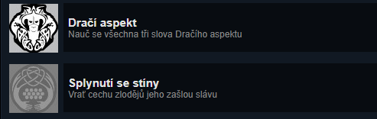
Obr. 2 Příklad splněného a nesplněného achievementu ze hry Elder scrolls V: Skyrim na platformě Steam.

Často se vyskytují také achievementy s designem, jež umožňuje kontinuálně sledovat průběh celkového plnění, a to buď v rámci souboru několika dalších dílčích achievementů, nebo v rámci obecného dílčího postupu v konkrétní proměnné (viz. Obr.3)

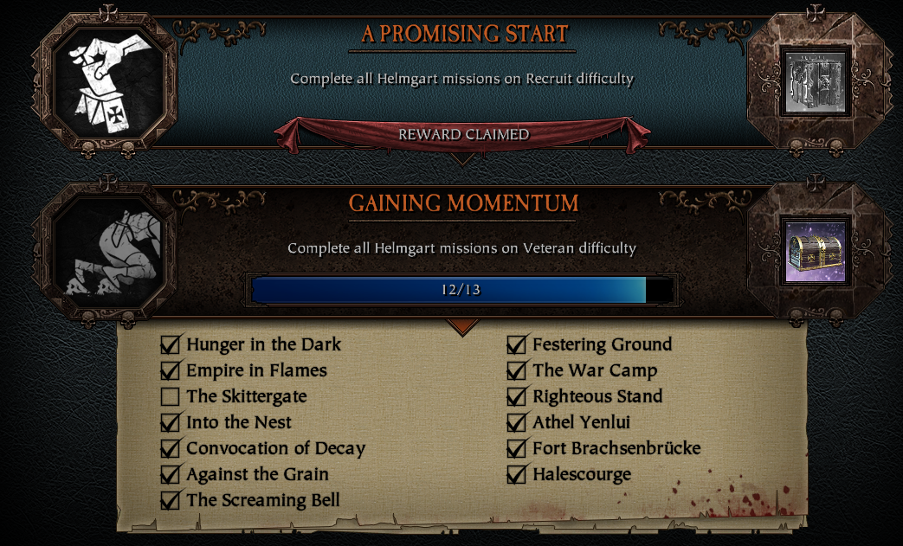.
Obr. 3 „Gaining momentum“ se nesplní, dokud nebudou splněny veškeré dílčí úkoly, jako tomu je u „A Promising Start“. Warhammer Vermintide 2 má právě mnoho takových achievementů.

Jak už bylo zmíněno, za tyto nepovinné vedlejší úkoly nejsou hráči zpravidla nijak zvýhodněni v samotné hře, ale i přesto jsou zde možné odměny v podobě tzv. „blindboxů“ s přídavným, ale skrytým digitálním obsahem. Zpravidla to bývají nové zbraně, nastavitelné vzhledy avatara, nebo jiné vzhledové doplňky hry (Hamari & Eranti, 2011). Na nejpopulárnější platformě Steam určené pro počítačové hry je achievementů velké množství s možností sledování procentuální úspěšnosti u konkrétních her a výzev všech uživatelů této služby, což do jisté míry podněcuje k soutěživosti mezi hráči.
Princip achievementů se stává čím dál tím více populárnějším napříč herním světem, ale také motivačním prostředkem pro různé sportovní či jinak výkonnostně zaměřené aplikace. Tento postup funguje na prostém principu touhy po pocitu úspěchu a pokoření výzvy, která je před nás postavena. Zároveň tím také naplňujeme (nebo přinejmenším suplujeme) přirozenou potřebu rozvíjení sebe sama, osobního růstu, pocitu dobře vykonané práce a určitého posunu v životě (Chou, 2015).

6 Dosavadní výzkumy

Komplexnější koncept gamifikace přišel až kolem roku 2008 a její popularizace a hojné zapojení do praxe zhruba až po roce 2010. Albertazzi, Ferreira a Forcellini (2018) si všimli náhlého růstu studií tohoto trendu a rozhodli se provést analýzu a klasifikaci tematických zaměření výzkumů gamifikace. Vzorek pro meta studii představovaly práce zabývající se gamifikací a jejím vztahem k motivaci. Systémy a mechanismy gamifikace ve studiích byly definovány jako v předchozích kapitolách, tedy jako využití herních designů v prostředí a kontextu mimo hru. Stejně tak je zastáván postulát, že by se proces gamifikace měl soustředit na zkušenost uživatele, nikoli na prostou implementaci herních prvků. Pro pozorování a analýzu studií vyvinuli metodu zvanou panoramatická mapa, na které sledovali vývoj a zaměření projektů gamifikace mezi lety 2012–2017. Tato metoda se skládala ze dvou map. První se zaměřovala na publikace a jejich hlavní výstupy, druhá poskytovala přehled o jednotlivých studiích. Panoramatická mapa tak představovala náhled směrů ve výzkumu gamifikace, využitých herních designů a volbu témat ze života.
Do vzorku bylo vybráno celkem 442 prací ze sítí EBSCOHost, ScienceDirect a Scopus. Výsledky prokazují, že během šesti let se gamifikace nejvíce ubírala edukativním směrem. 162 (44,38 %) prací spadalo do skupiny „education, training and academia“. Druhá nejpočetnější skupina s počtem 56 studií (15,34 %) se zabývala oblastí „business, marketing, enterprise, and services“. Z hlediska herních elementů byly nejvíce užívány a citovány bodové systémy (29 %) společně s kombinací dělení na úrovně, odměny a celkový postup.
Podle výsledků meta studie je možné, že gamifikace je snáze akceptovaná v řadách studentů, u kterých je pravděpodobnější, že mají bližší vztah ke hrám. Zatímco u ostatních zkoumaných oblastí ta jistota pravděpodobnosti natolik příznivá nebyla. Zároveň se Albertazzi a kol. (2018) domnívají, že tendence zkoumat gamifikaci a její benefity bude v budoucnu stoupat, stejně tak jako její využití v praxi. Je také rovněž pravděpodobné, že základní využívanou herní mechanikou, od které se případně bude odvíjet další design, budou právě bodové systémy.
Vztahem gamifikace a efektivním studiem se zabýval Marcus Leaning (2015). Za pomoci her chtěl u studentů zlepšit jejich studijní výsledky a prokázat tak pozitivní vliv herních principů v edukaci. Jako herní mechanismus byla použita technika žebříčku, jež se prokázala jako efektivní v oblastech vyššího vzdělávání (Paisley, 2013, in Leaning, 2015). Studenti se měli každý týden přihlásit k přečtení vybraných článků či kapitol knih. Následně byli rozděleni do skupin a měli vytvořit společnou práci. Aktivity byly společně i s dalšími implementovanými hrami bodovány a každý tak mohl sledovat vlastní postup. Úspěšnost se měřila podle průměru známek studentů na konci obou semestrů, během nichž experiment probíhal. Celkově kontrolní skupina dopadla s průměrem 57,66 %, zatímco experimentální s 59,43 %. Výsledek byl podpořen kvalitativním sběrem dat prostřednictvím rozhovorů se studenty, které prokazují jejich pozitivní postoj vůči gamifikaci v rámci vzdělávání. I navzdory ne tolik signifikantnímu výsledku je gamifikace stále hodnocena jako přínosná a užitečná technika při práci s motivací.
Další zajímavou studií dokazující pozitivní vztah mezi motivací a gamifikací je experimentální metoda výuky předmětu informačních systémů a počítačového inženýrství na Instituto Superior Técnico. Barata a kol. (2013) zkoumali vztah gamifikace k motivaci a celkové angažovanosti studentů. Do experimentálního způsobu výuky implementovali typické prvky gamifikace, tzn. systém zkušenostních bodů (XP), úrovní, žebříčků, výzev a odznaků. Zkušenostní body nahrazovaly tradiční známkovací systém. Studenti tak v případě neúspěchů měli možnost poučit se ze svých chyb, než aby byli „potrestáni“ nízkým hodnocením. Počet XP se navyšoval s každou projevenou aktivitou v rámci semestru. Úrovně společně s XP tak poskytovaly studentům okamžitou zpětnou vazbu v jejich postupu, což se projevilo jako dobrý způsob stimulování motivace i u studentů na jiných vysokých školách (Natvig, Line & Djupdal, 2004). Celkový počet bodů u jednotlivých studujících tvořil žebříček na Moodle fóru, ke kterému měli všichni přístup. Každý student měl vlastního „avatara“ v podobě fotografie, popisu úrovně, jména, kampusu, XP a počtu splněných výzev. Jednotlivé achievementy tvořily výzvu nebo soubor výzev k plnění, jejichž obtížnost postupně stoupala. Celý soubor herních prvků měl u studentů pomocí vnější motivace vyvolat tendence k motivaci vnitřní.
V průměru se účast na přednáškách mezi prvním a druhým rokem zvedla o 11 %. Počet studentských příspěvků na fóru byl vyšší o 511 % a bylo založeno více diskusních vláken, celkem o 845 % oproti předešlému roku. Studenti vykazovali větší zájem o studijní a pomocné materiály a byli více motivováni v aktivitách předmětu. Výzvy v činnostech, kterých se studenti jinak spíše stranili, se ukázaly jako částečně efektivní. Záleželo na pečlivém designu úkolů, protože i přes pokus o gamifikaci jinak méně zábavných úkonů stále hrozilo záměrné vynechání specifických výzev.
V porovnání s ostatními kurzy studenti shledali experimentální výuku jako více motivující a zajímavou, ačkoli museli vynaložit větší úsilí. Takové tvrzení napovídá skutečnosti, že se studenti budou cítit více angažovaní za pomoci gamifikace i navzdory větším pracovním nárokům. Barata a kol. (2013) sice statisticky neshledali přímou korelaci mezi gamifikací a hodnocením studentů, ale i tak v ní vidí velký potenciál.
Některé studie naopak poukazují na to, že gamifikace nemusí být vždy motivační, jak se může na první pohled zdát. Experiment opět proběhl na akademické půdě v rámci předmětu softwarového inženýrství v posledním semestru bakalářského studia. Náplň výuky je kombinovaná s placenou prací, lekce pak studenti absolvují v 5 hodinových blocích. Takový způsob výuky může působit pasivně, monotónně a neefektivně. Pro zvýšení efektivity a záživnosti učiva byl proveden experiment s implementací herních prvků do výuky. Program zahrnoval soutěživost mezi studenty prostřednictvím statusů, systému bodů, levelů, plnění výzev, rychlou zpětnou vazbu v podobě postupových lišt a možnost stoupat v žebříčku. Na projektu a vytvoření programu s lektorem spolupracovali dva studenti, využívající kvalitativní i kvantitativní měření zpětné vazby od ostatních studentů ohledně funkčnosti programu, který dál vyvíjeli.
Z 90 studentů se sběru dat zúčastnilo pouze 59, z nichž většina nenahlížela na gamifikaci v pozitivním světle. Berkling a Thomas (2013) vycházeli z obecných statistik, které říkaly, že 58 % Američanů jsou hráči, ale zdá se, že takové tvrzení neplatí pro německé studenty, z nichž jen 18 % spadá do skupiny každodenních hráčů, zatímco nadpolovičních 55 % si užívá hraní méně než jednou týdně (Entertainment Software Association, 2013, in Berkling & Thomas, 2013). Dále byli studenti tázáni, zdali hrají hry pro tzv. „hard fun“ a s ním spojený stav Flow. Nicméně kolem 70 % studentů tvrdilo, že explicitně nemyslí na pocit výzvy nebo vyhledávání cílů v momentě, kdy zrovna hrají hry. Výsledek průzkumu tak naznačuje, že benefity gamifikace nemusí být vždy tou nejlepší cestou k zefektivnění pracovního a vzdělávacího prostředí. To zároveň potvrdili i sami studenti v evaluaci. Na co ale studenti kladli největší důraz v rámci učiv,a byla relevantnost materiálů a jaké spektrum znalostí bude zapotřebí ke zkouškám. Celkové výsledky využití vyvíjené platformy s prvky gamifikace byly velmi smíšené, pouze 13 % studentů splnilo veškerý obsažený materiál ve vytvořeném programu, zbytek byl zhruba v polovině nebo vůbec ani nezačal.
Autoři se v diskusi zamýšlejí nad tím, zdali design platformy nebyl po estetické stránce příliš strohý, nebo zda neleží příčina tak malého zájmu jinde. Zvažují i možnost, že vlivem dlouhodobé tradiční výuky nejsou studenti natolik flexibilní, aby přijali nové způsoby přemýšlení a postupy řešení úkolů (Berkling & Thomas, 2013).

Empirická část

7 Vymezení výzkumného problému

Výzkumným problémem této diplomové práce je ověření funkčnosti našeho designu systému plnění a přijímání výzev přejatého z videoherního prostředí, se kterým jsme se seznámili v předchozích kapitolách. Zajímá nás, zdali takováto forma gamifikace dokáže stimulovat hráčovo chování, konkrétně motivaci v plnění herního plánu. Vytvořený projekt nese název „AchieveLife“ a jeho koncept spočívá v práci s motivací, kdy je hráč inspirován k určitý aktivitám v reálném životě pomocí jednotlivých výzev (achievementů). Projekt využívá principů gamifikace implementované do každodenního života. Úkoly mohou, ale i nemusí být splněny, vše záleží na vůli, zájmu, motivaci a iniciativě uživatele. Jak už jsme zmínili, hlavní myšlenka projektu spočívá v plnění výzev, za každou je hráč odměněn formou bodového ohodnocení, zároveň má i možnost si zaznačit splnění daného úkolu. Hráč si tak může vybírat úkoly v libovolném pořadí a zároveň sledovat svůj postup. Na AchieveLife se může pracovat samostatně nebo i ve skupinách, některé úkoly ke společné kooperaci přímo vybízejí. Je zde prostor plnit úkoly jak v celých komunitách, kde se hráči mezi sebou mohou kompetitivně motivovat, tak po menších skupinách či pouze pro osobní požitek.
Celý systém je prezentován jako hra odehrávající se v reálném prostředí za pomoci různých prostředků okolo nás (podobně jako třeba geocaching či herní aplikace využívající GPS navigaci). Gamifikace se rozšířila ze vzdělávání do nejrůznějších oblastí života zejména skrze webové či mobilní aplikace. Zdá se, že technologie zde hraje poměrně zásadní roli, což ale nemusí být vždy nutně pravda. Gamifikace může být aplikována i za pomoci prosté metody „tužka-papír“, čímž se jedinec vymezí od mobilních aplikací postupně zaplavujících naše smartphony, zaplňujících náš volný čas, pozornost, kreativitu a energii (Newport, 2019). V minulosti proběhlo několik výzkumů věnujících se vztahu motivace k systému výzev, bodů a odznaků s pozitivními výsledky, které jsme zmínili v přechozí kapitole a dále se jim věnujeme i v diskuzi. AchíeveLife je těmito způsoby gamifikace silně inspirován, ale zároveň je originálním produktem autora této diplomové práce. Cílem je tedy ověřit, zdali tento projekt naplňuje funkci principů gamifikace a stimuluje uživatelovu motivaci plnit jednotlivé úkoly v čase.
Experiment byl realizován za pomoci zápisníků projektu AchieveLife. Pro sběr dat jsme zvolili metodu dotazníku s likertovou škálou distribuovanou v od sebe odsazených časových intervalech pro zkoumání uživatelské činnosti v čase. Dotazník byl sestrojen položkami z IMI (Intrinsic Motivation Inventory), volně přeloženým a přizpůsobeným pro účely měření projektu AchieveLife.

7.1 Výzkumné otázky a hypotézy

V této diplomové práci se zabýváme otázkou, zdali studenti vysokých škol vnímají systém odměny v podobě získávání odznaků za výzvy z každodenních činností jako přínosný a atraktivní způsob motivace. Za předpokladu, že studenti shledají projekt AchieveLife zajímavým, by mohli v jeho plnění pokračovat dále dle vlastního tempa mimo účely diplomové práce. Chceme tímto experimentem zjistit, jestli je uživatelská zkušenost našeho designu gamifikace zábavná a motivující v konkrétním časovém rozmezí, konkrétně po dobu čtyř týdnů, a jak sledované proměnné reagují na náš design. Vytyčili jsme si proto tyto výzkumné otázky a určili následující hypotézy:

Výzkumná otázka č.1: Jaká využití shledávají studenti VŠ pro projekt AchieveLife?
Výzkumná otázka č.2: Jak stimuluje projekt AchieveLife aktivity studentů VŠ?
Výzkumná otázka č.3: Jakou vykazovali Studenti VŠ snahu při plnění projektu AchieveLife?

Hypotéza č.1: Studenti VŠ vykazují vyšší hodnoty u všech položek „Interest/ Enjoyment“ na konci experimentu než na jeho počátku.
Hypotéza č.2: Studenti VŠ vykazují vyšší hodnoty u všech položek „Value/Usefulness“ na konci experimentu než na jeho počátku.
Hypotéza č.3: Studenti VŠ vykazují vyšší hodnoty u všech položek „Effort/Importance“ na konci experimentu než na jeho počátku.
Hypotéza č.4: Existuje statisticky významný vztah u „Interest/ Enjoyment“ mezi skupinami hráčů/nehráčů.
Hypotéza č.5: Existuje statisticky významný vztah u „Value/Usefulness“ mezi skupinami hráčů/nehráčů.
Hypotéza č.6: Existuje statisticky významný vztah u „Effort/Importance“ mezi skupinami hráčů/nehráčů..

8 Design výzkumu a použité metody

Výzkumnou část této diplomové práce tvoří experiment realizovaný v přirozeném prostředí probandů. Využili jsme primárně metody kvantitativního vyhodnocení dat s doplněním o kvalitativní analýzu posledních dvou položek v dotazníku (k dispozici v příloze č. 3), abychom tak mohli lépe interpretovat výsledky pozorovaných proměnných. Dotazník nám umožnil plošné sbírání dat od probandů a analýzu jejich výpovědí z likertových škál. Poslední dvě položky tvoří data v podobě krátkých otevřených výpovědí, jež představují kvalitativní suplement umožňující lepší proniknutí do problematiky zkoumaného jevu. Je třeba zmínit, že jsme se nechali inspirovat postupy kvalitativního experimentu, v němž „v případě kvalitativního experimentu na rozdíl od přirozeného experimentu netvrdíme a nedomníváme se, že máme kontrolu nad nezávisle proměnnými“ (Miovský, 2006, 110). Experiment tedy probíhal v přirozeném studentském prostředí.
Náš experimentální zásah tvořilo osobní předání vypracovaného projektu AchieveLife všem vybraným probandům, kteří si ho pak ponechali po dobu čtyř týdnů. Cíleně jsme proto nezaopatřili žádné stabilní laboratorní podmínky, ani jsme uměle nezasahovali do průběhu experimentu. Naopak jsme probandy nechali v přirozeném studentském prostředí, jelikož předpokládáme, že by se další budoucí uživatelé rovněž v žádných laboratorních podmínkách nepohybovali. V průběhu stanovené časové lhůty čtyř týdnů jsme probandům předložili dvakrát tentýž zkonstruovaný dotazník, který obsahoval 18 položek, z nichž 16 položek tvořily likertovy škály a 2 položky obsahovaly volnou odpověď. První dotazník byl předložen na konci prvního týdne vystavení projektu AchieveLife a druhý dotazník na konci čtvrtého. Tento rozestup nám umožnil sbírat data a porovnávat jejich změny v čase. Data z dotazníků jsou následně kvantitativně zpracována pomocí statistické metody analýzy rozptylu.

8.1. Plán realizace výzkumu

Ještě před zahájením experimentu byla zahájena fáze předvýzkumu, jehož cílem bylo zajistit lepší uživatelskou zkušenost a odhalit možné technické nedostatky. Předvýzkumu se zúčastnilo 24 probandů z řad studentů VŠ. Data jsme sbírali prostřednictvím kvalitativní metody polostrukturovaného interview, které je k dispozici v příloze č. 4. Získané poznatky jsme přímo aplikovali na druhou verzi projektu AchieveLife a mohli jsme tak zahájit plnohodnotný experiment.
Jako výzkumný vzorek jsme vybrali 16 probandů prostřednictvím metody samovýběru. Podrobnějšímu popisu výzkumného vzorku a kritériím výběru se věnujeme v následujících kapitolách. Experiment jsme realizovali prostřednictvím výzkumného designu pretest–posttest. Intervenující proměnnou představoval projekt Achievelife a závislé proměnné tvořily položky sledovaných proměnných z inventáře motivace. Zde zkoumáme závislé proměnné v čase po vystavení probanda intervenující proměnné.
Probandi se experimentu účastnili celkem po dobu čtyř týdnů. Zápisník AchieveLife obdrželi ihned na začátku prvního týdne, čímž celý experiment započal. V rámci experimentu se pak pohybovali v přirozeném prostředí bez cílené kontroly okolních vlivů. Na konci prvního týdne vlastnictví zápisníku byl probandům zaslán prostřednictvím e-mailu či sociálních sítí námi vytvořený dotazník. Po uplynutí dalších třech týdnů (celkově 4. týden) jsme probandům zaslali identický dotazník. Získali jsme tak potřebná kvantitativní data pro měření a zkoumaní jejich změn v čase.
Náklady na vytvoření grafického designu a fyzické formy projektu AchieveLife byly uhrazeny z vlastních financí v hodnotě 9800,- Kč.

8.1.1 Fáze předvýzkumu

První vytištěná verze projektu AchieveLife nebyla žádným způsobem testována a nebylo zdaleka jisté, zdali je uživatelsky přívětivá a funkční natolik, aby byla prohlášena za plnohodnotný předmět výzkumu. Aby byl produkt pokud možno co nejvyšší kvality a obsahoval co nejmenší množství chyb či nedostatků, bylo vyhlášeno první kolo výzkumu sloužící jako předvýzkum.
Výzkumný vzorek tvořili studenti vysokých škol z různých oborů. Probandů bylo vybráno celkem 24 (viz Tab. 1) prostřednictvím metody samovýběru, kdy jsme nabídli možnosti zapojit se do výzkumu a bylo pouze na svobodné volbě probanda, jestli se chce účastnit, či nikoli (Miovský, 2006). Princip gamifikace a celého projektu byl stručně představen v rámci přednášky o gamifikaci na Konferenci ČASP 2019, jež byla vedena autorem této diplomové práce. Více informací bylo k dispozici na internetových stránkách vytvořených za účelem bližšího seznámení se s projektem (achievelifegame.wordpress.com). Probandi měli tedy možnost se s projektem nejprve seznámit a na základě prezentace projektu se pak rozhodnout o účasti na výzkumu.
Tab. 1: Stručný přehled o účasti v pilotním výzkumu

Skupina | počet | účast v procentech | vyřazených | Výsledný soubor
ženy | 17 | 70,83 | 0 | 17
muži | 7 | 29,16 | 0 | 7
celý soubor | 24 | 100 | 0 | 24

Každému z probandů byl osobně předán zápisník s projektem AchieveLife. Společně se stručnou instruktáží byli všichni informováni a tázáni, zdali souhlasí se zpracováním jejich kontaktních údajů a poskytnutím nahrávaného rozhovoru na konci zkušební lhůty za účelem diplomové práce. Všichni dobrovolně souhlasili. Zápisník jim byl propůjčen na dobu zhruba 3 týdnů. Ke konci této lhůty byli všichni kontaktováni a vyzváni k navrácení zápisníku a poskytnutí nahrávaného polostrukturovaného interview. Až na dvě výjimky vše dopadlo dle domluvy. Z absenčních důvodů jsme se dvěma probandy komunikovali dálkově přes e-mail, tytéž otázky jako u polostrukturovaného interview jsme jim zaslali písemně a sdělili adresu pro zpětné zaslání zápisníku.
Po dosažení saturace byla data následně ze všech nahrávek a písemných výpovědí analyzována za účelem opravy nalezených nedostatků a úprav prvků uživatelské zkušenosti. Na základě výpovědí byl poupraven i design některých úkolů a rovněž byly přidány i některé herní funkce a mechaniky, jako jsou například rychlý přehled postupu v jednotlivých částech hry nebo rychlý „návod k použití“ bez nutnosti číst veškerý text na začátku.

8.1.2 Struktura dotazníku

Dotazník jsme vykonstruovali za účelem sběru dat z IMI (Intrinsic Motivation Inventory). Využili jsme celkem 18 položek v inventáři obsahujícím soubor škál pro následující proměnné, jejichž názvy zde uvedeme v originálním znění:
- Interest/Enjoyment;
- Value/Usefulness;
- Efford/Importance.
Dotazník se tedy skládá ze třech částí. V první, úvodní části, byla obsažena instrukce k vyplnění, tedy vzor a přiblížení významu likertovy škály. Probandi nemuseli vyplňovat žádné osobní údaje.
Druhou část pak tvořily námi zvolené a volně přeložené položky z IMI, z nichž 16 tvořilo likertovy škály a poslední 2 položky vyžadovaly stručnou odpověď. Dotazník byl tematicky zaměřen na oblast vnitřní motivace, míru zaujetí a vynaložené úsilí. Hodnoty jednotlivých škál tvořily stupnici 1 až 7, na kterých proband určuje souhlas s daným tvrzením. Každá z položek se váže na dané proměnné z inventáře, které tvoří jádro našich hypotéz. Položky byly rozděleny na 8 spadajících pod „Interest/Enjoyment“, 8 pod „Value/Usefulness“ a 2 pod „Efford/Importance“. Z celkových 18 položek tvoří 4 z nich položky reverzní. Ve třetí části dotazníku jsme pak poděkovali všem probandům za účast.

8.1.3 Design předmětu experimentu

Projekt AchieveLife má jednoduchou formu sešitu o formátu A6. Tento rozměr byl vybrán kvůli snadnější mobilitě a manipulaci. Celý svazek tvoří kovová kroužková vazba a tvrdý papír, na kterém je obsah vytištěn v barevném provedení. Tvrdý papír byl vybrán z důvodu předpokládaného častého listování, manipulace a úprav přímo v zápisníku pro navýšení životnosti produktu.
Obsahově je přehledně rozvržen na hráčské portfolio, úvodní část a stručnou instruktážní část, po které pak následuje samotného jádro projektu – část úkolová. Jako doplňující obsah je přiřazen prostor pro poznámky uživatele a seznam nápovědy k jednotlivým úkolům. Nyní budou charakterizovány jednotlivé části produktu:

- Portfolio uživatele tvoří rychlý přehled postupu hráče napříč jednotlivými úkoly, ale také způsob, jak více personalizovat svůj zápisník. Inspirací pro tuto část byly rychlé přehledy a avatarové profily hojně se vyskytující napříč herním světem (zejména v kompetitivních a RPG hrách). Uživatel zde má prostor pro fotku či jakoukoli jinou grafiku odpovídající určitým rozměrům. Portfolio dále obsahuje možnost zápisu základních údajů, jakými jsou pohlaví, jméno či přezdívka. Jeho dolní část tvoří záznamové archy pro každou skupinu úkolů zvlášť sloužící k rychlé orientaci v postupu v jednotlivých kvartálech a k pomyslné profilaci hráče napříč celým spektrem úkolů;
- Úvodní řeč tvoří zejména seznámení s celým konceptem hry, její filozofií a základními doporučenými pravidly;
- Zkrácený manuál slouží jako velice rychlé seznámení se s hrou v několika bodech. Obsahuje zásady z Úvodní řeči zredukované do několik prostých bodů;
- Úkoly jsou hlavní součástí celého projektu a prostředek výzkumného záměru vůbec. Jejich celkový počet byl nastaven na rovných 100 s tím, že byly roztříděny po 25 do čtyř kvartálů z nichž každý představuje tematicky zaměřenou skupinu – zdraví, vzdělání, sociální život a osobní rozvoj. Každý kvartál je zvýrazněn předem zvolenou specifickou barvou a k úkolům jsou přiřazeny speciální symboly pro snadnější odlišení;
- „Našeptávač“ je seznam obsahující dílčí nápovědu ke konkrétním úkolům. Na základě dotazů pramenících z nejasnosti či nedostatečné konkrétnosti určitých úkolů byla tato část přidána jako suplement;
- Poznámky tvoří prostor pro dílčí zápisky, organizaci či plánování aktivit souvisejících s plněním úkolů a další poznámky. Uživatel ji může využít dle libosti.

8.1.4 Metoda sběru a analýzy dat

Po vytvoření našich hypotéz a výzkumných cílů jsme sestrojili dotazník, který podrobně popisujeme v kapitole 8.1.2. Odpovědi měly jak kvantitativní, tak i kvalitativní charakter. Dotazník jsme vytvořili pomocí platformy „Click4Survey.com“, následně byl distribuován na emailové adresy nebo na profily na sociálních sítích vybraných probandů. Jak pro metodu sběru, tak pro její zpracování byly využity programy MS Excel, STATISTICA a Atlas.ti.
Naším prvním krokem po sesbírání dat bylo vytvoření základní četnosti probandů. Záměrně jsme neuváděli věk, jelikož pro nás nebyl důležitým údajem. Důležitým kritériem bylo pouze splnění věkového intervalu. Sesbíraná data z likertových škál jsme pak roztřídili do požadovaných skupin pro příslušné zkoumané proměnné. Zároveň jsme probandy roztřídili také do skupin, konkrétně do dvou (hráči a ne-hráči), rovněž za účelem zodpovězení našich hypotéz. Hodnoty vyplněné v prvním a čtvrtém týdnu byly roztříděny, aby byla vhodně použita statistická metoda. Kvantitativní data byla zpracována analýzou rozptylu při jednoduchém třídění (ANOVA). Společně s ANOVA jsme aplikovali i Tukeyho HSD post-hoc test, který poskytuje přesnější informace o statistických vztazích mezi jednotlivými proměnnými.
Poslední dvě položky v dotazníku tvoří otevřené otázky pro vložení krátkých volných odpovědí. Pro hlubší porozumění zkušenosti probandů jsme kvůli možnostem určité svobody a kreativního přístupu práce s daty zvolili jako metodu zpracování dat interpretativní fenomenologickou analýzu (IPA). Naše práce je tak obohacena doplňkovou kvalitativní analýzou těchto dvou položek. Je pro důležité zachytit možné fenomény či klíčové zkušenosti probandů v rámci experimentu. U položek č. 17 a 18 má proband možnost vyjádřit svůj postoj nebo názor, který si mohl vytvořit v rámci experimentu o daném produktu. Data byla zpracována a analyzována hermeneutickým a idiografickým přístupem (Řiháček, Čermák, Hytych a kol., 2013).

8.1.5 Etické hledisko a ochrana soukromí

Jak ve fázi předvýzkumu, tak i v samotném experimentu byl kladen důraz na ochranu soukromí a osobních údajů. Veškerá jména a citlivá data byla uložena na externí disk, ke kterému má přístup pouze autor diplomové práce a nebudou nikde zveřejňována. Dotazník zasílaný probandům byl čistě anonymní a dobrovolný. Všichni probandi dobrovolně souhlasili se zpracováním poskytnutých rozhovorů a osobních údajů pro účely diplomové práce. Rovněž všichni probandi věděli předem o předmětu výzkumu, průběhu experimentu a jeho účelu. Bez slovního souhlasu by nebylo možné dále pokračovat.

8.2. Výzkumný soubor

Jak už jsme zmínili v předchozí kapitole, vybrali jsme celkem 16 respondentů opět (viz. Tab. 2) metodou samovýběru. Stejně jako u fáze předvýzkumu, i zde probandi pocházeli z různých měst České republiky. Museli ovšem splňovat všechna následující výběrová kritéria:
- Probandovi je 20 – 25 let;
- Proband studuje na VŠ v České republice;
- Proband má status studenta;
- Proband se neúčastnil fáze předvýzkumu.
Pro doplnění nás zajímalo, zdali se proband aktivně hlásí k hráčské komunitě či nikoli. Nepředstavuje to vyřazovací kritérium pro výběr, nicméně by nám tato informace mohla pomoci k lepší interpretaci výsledků experimentu.
Tab. 2: Stručný přehled o účasti v experimentu

Skupina | počet | účast v procentech | vyřazených | Hráči
ženy | 11 | 68,75 | 0 | 4
muži | 5 | 31,25 | 0 | 4
celý soubor | 16 | 100 | 0 | 8

Respondenty z řad studentů jsme si vybrali záměrně. V teoretické části jsme zmínili, že studenti ze skupiny mileniálů mají větší zkušenosti s videohrami než starší generace, proto by mohl být herní projekt AchieveLife vhodným prostředkem ke zkoumání gamifikace. Zároveň předpokládáme pravděpodobnější možnost větší časové dotace, kterou experimentu budou ochotni věnovat.

9 Analýza výsledků

V této kapitole se budeme zabývat prezentací výsledků kvalitativních i kvantitativních dat z provedeného experimentu. Pro lepší interpretaci jsou v jednotlivých podkapitolách obsaženy statistické tabulky společně s grafy znázorňující případnou signifikantní významnost. Z hlediska dodržení norem rozsahu diplomové práce podrobně rozvedeme pouze výsledky, které vyšly alespoň jako signifikantní. Syntéza výsledků z kvantitativních i kvalitativních dat a jejich interpretace budou uvedeny v diskusi.

9.1 Analýza kvantitativních dat

Jak už jsme zmínili v předchozí kapitole, položky v dotazníku jsou rozděleny podle toho, kterou proměnnou vnitřní motivace měří. V této podkapitole se budeme zabývat interpretací dat z likertových škál pro jednotlivé proměnné na začátku a na konci experimentu. Proměnnou časového odstupu jsme v programu STATISTICA pojmenovali jako „ČAS“ a zkoumali jsme, zda existuje signifikantně významný rozdíl mezi výsledky měnící se v čase, ale také zda se výsledky mění v čase v závislosti na hráčské skupině (Tab. 3). Položky spadající do zkoumané proměnné „Value/Usefulness“ se ptají:
- Na smysl činností v produktu AchieveLife;
- Zdali se proband domnívá, že hraní AchieveLife posiluje schopnost koncentrace a prospívá jeho osobnímu rozvoji;
- Na možnost vybudování studijních či jiných návyků;
Zdali probandi shledávají hráčskou zkušenost jako přínosnou a byli by ochotni v ní dále pokračovat.
Tab. 3: ANOVA pro proměnnou „Value/Usefulness“
Skupina/Gamer | 0,630897
ČAS | 0,000385
ČAS*Skupina/Gamer | 0,235452

U grupovací proměnné rozdělující probandy na hráče a nehráče se neprojevil žádný signifikantní vztah (p = 0,630) navzdory našim počátečním domněnkám, že by vztah mohl existovat alespoň v podobě trendu. Na základě takového výsledku je tedy logické, že ani proměnná kombinující vztah rozdělených probandů a časovou osu experimentu není signifikantní (p = 0,235).

Tab. 4: Tuckeyho HSD test pro „Value/Usefulness“

 | Skupina/Gamer | ČAS | 1  5,3750 | 2  4,6250 | 3  6,0000 | 4  5,2500
1 | Ano | 1 |  | 0,712483 | 0,818149 | 0,998121
2 | Ano | 2 | 0,712483 |  | 0,241660 | 0,818149
3 | Ne | 1 | 0,818149 | 0,241660 |  | 0,712483
4 | Ne | 2 | 0,998121 | 0,818149 | 0,712483

I přestože se neukázala grupovací proměnná jako signifikantní, zajímalo nás, zdali alespoň některé proměnné přibližují k signifikantnímu vztahu v podobě trendu. Nicméně ani Tuckeyho HSD test (Tab. 4) nám neprokázal žádnou silnější vazbu dosahující hodnot alespoň p = 0,10.
Naopak vysoce signifikantním vztahem shledáváme souvislost s časovou osou (p = 0,000385). Můžeme tedy říci, že u hodnot vázaných k proměnné „Value/Usefulness“ byl prokázán statisticky významný rozdíl u časové proměnné nehledě na proměnnou grupovací.

Graf 1: Porovnání průměrů odpovědí pro proměnnou „Value/Usefulness“

Podle výsledků porovnání průměrů jednotlivých odpovědí (Graf 1) můžeme usoudit, že probandi shledávají systém odměn v podání hry AchieveLife přínosným pro osobní rozvoj a budování nových studijních či jiných návyků. Zároveň lze říci, že je tu i jistý potenciál v posilování schopnosti koncentrace, kde rozdíl průměrů odpovědí z likertových škál byl největší. Porovnáme-li grafy i rozdíl u ostatních položek, dojdeme k závěru, že tyto tři položky jsou jediné, které mají tendenci stoupat v čase. Zdá se, že probandi nalézají v projektu určitý potenciál i smysl, nicméně tendence v AchieveLifu pokračovat i za rámec experimentu je spíše klesající.
Stejným způsobem jako u předchozí proměnné jsme analyzovali statistickou významnost i pro položky spadající do skupiny „Interest/Enjoyment“ (Tab. 5). Podobně jako u předchozí proměnné jsme se dozvěděli o jistém vztahu mezi grupovací proměnnou a časovou osou. Jako statisticky významnou proměnnou se i zde prokázal časový interval našeho experimentu (p = 0,000387). Vztah tedy shledáváme vysoce signifikantním a můžeme říci, že na výsledcích se podílí doba vystavení naší intervenující proměnné.

Tab. 5: ANOVA pro proměnnou „Interest/Enjoyment“

Skupina/Gamer | 0,641924
ČAS | 0,000387
ČAS*Skupina/Gamer | 0,152823

Položky spadající do zkoumané proměnné „Interest/Enjoyment“ se ptají:
- Na atraktivitu procesu plnění hry AchieveLife;
- Na atraktivitu konkrétní vykonávané činnosti ve hře, tedy přímo vyplňování jednotlivých úkolů;
- Zda koncept plnění výzev byl probandům blízký či nikoli.

Zároveň jsme opět zkoumali data získaná z jednotlivých položek likertových škál prostřednictvím porovnání jejich průměrů v čase (Graf 2). Hodnoty poukazující na atraktivitu experimentu mají tendenci se v čase snižovat. Nejvíce je tato skutečnost patrná u P7. Reverzní položky P2 a P14 tak podporují tvrzení, že probandi v čase vystavení zažívají postupně slábnoucí atraktivitu a zájem o pokračování v projektu AchieveLife. Stejně nám tuto interpretaci potvrzují i reverzní položky.

Graf 2: Porovnání průměrů odpovědí pro proměnnou „Interest/Enjoyment“

Po opětovném ověření statistické významnosti prostřednictvím opakovaného měření ANOVA se nepotvrdila ani jedna proměnná jako statisticky významná (Tab. 6). I přesto nás zajímá jak se hodnoty pro proměnou „Effort/Importance“ měnily v čase, jako u předchozích skupin s tím, že neshledáváme žádnou statistickou významnost ani trend (p = 0,155538).

Tab. 6: ANOVA pro proměnnou „Effort/Importance“

Skupina/Gamer | 0,788524
ČAS | 0,155538
ČAS*Skupina/Gamer | 0,135335

Položky spadající do zkoumané proměnné „Effort/Importance“ se ptají, zdali probandi při plnění herního plánu dle subjektivního pocitu během plnění jednotlivých úkolů vykazovali snahu (Graf 3). Proto jsme provedli pouze srovnání průměrů dvou položek, z nichž jedna je reverzní k té druhé v jednoduchém spojnicovém grafu, ve kterém si můžeme ověřit funkci reverzní otázky.

Graf 3: Porovnání průměrů odpovědí pro proměnnou „Effort/Importance“

Na základě grafu znázorňujícího porovnání průměrů odpovědí nám obě křivky potvrzují, že tendence k subjektivnímu pocitu snahy úkoly aktivně plnit a pokračovat tak ve hře AchieveLife jsou spíše klesající. Shledáváme tak na základě hodnot z P13 a P15, jejichž křivky se navzájem přibližují.
Pro lepší přehlednost čtení dat jsme vytvořili tabulku značící rozdíl v průměrech mezi hodnotami z likertových škál sesbírané v časech pretestu i posttestu (Tab. 7). Rozdíl jsme prezentovali v procentech, abychom přesněji dokázali určit posun či pokles u jednotlivých položek.

Tab. 7: Rozdíl průměrů v procentech

9.2 Analýza kvalitativních dat

Abychom se v analýze kvalitativních dat lépe orientovali, označili jsme každého probanda zkratkou „Prob“, aby nedocházelo k záměně se zkratkou pro jednotlivé položky. Probandy jsme rozdělili do dvou skupin podle jejich vztahu k pravidelnému hraní. Následně pak analyzujeme jejich odpovědi v období plnění úkolů na konci 1. týdne a na konci 4. týdne. Jednotlivé úryvky výpovědí jsme uspořádali v programu Atlas.ti do grafu. Výpovědi v plném znění na P17 a P18 přikládáme v příloze č. 5. Účelem těchto doplňujících dat vztahujících se k proměnné „Value/Usefulness“ je ohodnotit uživatelskou zkušenost našeho experimentu z hlediska přínosnosti a užitečnosti.
Na P17 „Myslím si, že mi AchieveLife může pomoci s…“ odpověděli všichni probandi poměrně stručnou odpovědí. Jedna odpověď byla velmi rozvinutá, a proto uvedeme jenom úryvky vztahující se přímo k P17. Následující výroky jednotlivých probandů se váží k prvnímu sběru dat na konci 1. týdne našeho experimentu. Výpovědi probandů byly rozděleny pro pozorování případných artefaktů nebo trendů v rámci skupin. Prob1 – Prob8 tvoří skupinu hráčů, Prob9 – Prob16 naopak tvoří skupinu nehráčů. Grafy mapující odpovědi u všech skupin ve všech fázích experimentu jsou v příloze č. 6.

Graf 4 – výpovědi po 1. týdnu experimentu u nehráčů pro P17
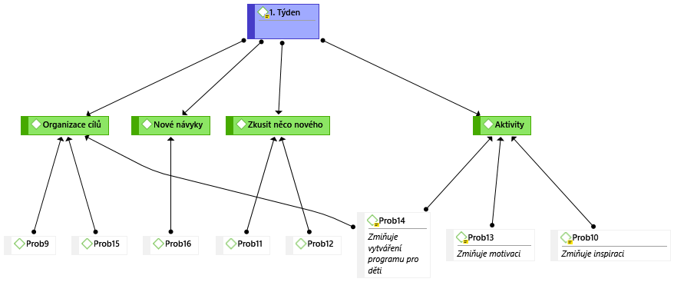

Jednotlivá tvrzení jsme zredukovali pomocí kódování v programu Atlas.ti a probandy jsme rozřazovali na základě jejich odpovědí (Graf 4). Po 1. týdnu experimentu byly odpovědi jak hráčů, tak nehráčů velmi podobné. Probandi často tvrdili u obou skupin, že prostřednictvím hry AchieveLife se dostanou k aktivitám, ke kterým by se jinak nedostali. Cítí se motivováni a inspirováni dělat aktivity, které třeba dříve plánovali nebo chtěli zkusit, ale ještě se k nim nedostali. Zároveň forma gamifikace vyvolávala u probandů pocit, že by jim AchieveLife mohl pomoci s organizací osobních či pracovních cílů.

Prob10: „…po prvním zhruba týdnu říkám, že mě i přes moje přetrvávající přesvědčení AchieveLife bavil a v několika věcech příjemně překvapil. Je fajn, že jsou v něm jak lehčí, tak těžší úkoly, protože to, že si člověk už na začátku může označit pár úkolů (typu "první výplata") jako splněných, je příjemně motivační a mnohem raději se pak pustí do těch těžších… I když mě ale hra zřejmě nedokáže motivovat k výše zmíněnému, tak pro mě osobně představuje cennou inspiraci. Pomohla mi vzpomenout si na všechna drobná "předsevzetí", která jsem v minulosti měla a nesplnila je (pravidelně běhat, hlídat si pitný režim...) a některá z nich i znovu obnovit…“
Prob13: „Motivací ke sportu, více si uvědomovat co a jak běžně dělám a co je na tom dobrého a co horšího“

Po 4. týdnu jsme zaznamenali u skupin probandů jisté rozdíly. Zatímco u skupiny hráčů dominovalo tvrzení, že by AchieveLife mohl být nápomocný při různých aktivitách, nehráči odpovídali rozmanitějšími možnostmi, ve kterých dominovala možnost nové zkušenosti. Probandi se také domnívají, že by AchieveLife mohl hrát roli v motivaci, budování si nových návyků a obohatit sociální život.

Prob9: „Zkusím něco nového“
Prob12: „Zkoušením nových věcí“
Prob13: „Vybudováním zdravějších návyků, nápady co všechno se vlastně může ve volném čase dělat a zároveň motivace ke zkoušení nových věcí“
Prob15: „Rozvojem ve všech možných směrech, dalším utužování sociálních vazeb s přáteli, budováním sebevědomí prostřednictvím lepších studijních a pracovních výsledků“

Pouze u dvou probandů byla výpověď negativní (nic je k otázce nenapadalo), a to jednou v případě prvního týdnu a podruhé na konci experimentu. Obecně můžeme říci, že na základě tvrzení všech probandů na P17 shledáváme projekt AchieveLife perspektivním v mnoha ohledech od motivace k novým či netradičním aktivitám po možnosti seberozvoje. Zároveň pozorujeme jistý trend ve výsledcích na konci experimentu, skupina hráčů vidí hru AchieveLife jako jakousi bránu k novým aktivitám, ať už individuálně, nebo s přáteli, zatímco nehráči berou AchieveLife jako příležitost zažít novou zkušenost.

Graf 5 – výpovědi po 4. týdnu experimentu u nehráčů pro P17

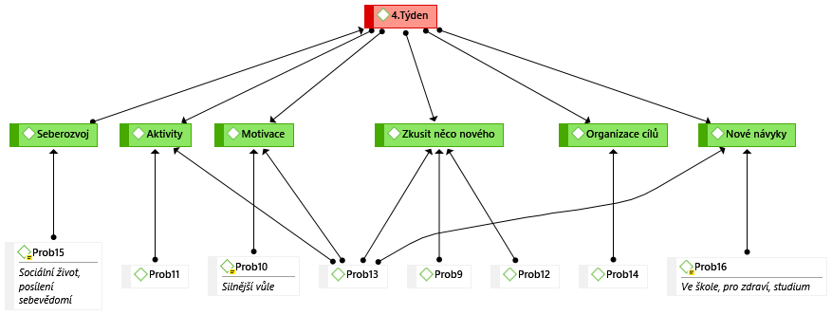

Dále jsme analyzovali P18 „Myslím si, že AchieveLife se dá využít k/pro…“, která měla velmi podobný trend. Hráči konstatují v prvním týdnu experimentu využití hry AchieveLife k motivaci, ať už vlastní činnosti nebo i v jiných oblastech, konkrétně v marketingu, což je dnes často aplikovaná praxe (Graf 6). Nicméně na konci shledávají potenciální využití v mnohem širším spektru, podobně jako u předchozí položky skupina nehráčů. Mluvíme tedy o využití v organizaci, aktivitách s přáteli, seberozvoji nebo jen pro dobrý pocit z odvedené práce.

Prob2: „Motivaci, zlepšování vlastní disciplíny nebo třeba i jako skupinová hra“
Prob3: „Vlastně je to deníček věcí, které jsem udělal - je fajn se tím pak pročítat, člověk má pocit že i něco udělal/achievnul :-)“
Prob4: „Pro nalezeni toho, na co se vrhnout, pokud clovek nema vubec zadnou inspiraci a rad by byl aktivnejsi a vyhledaval nove věci“

Graf 6 - výpovědi po 1. týdnu experimentu u hráčů pro P18

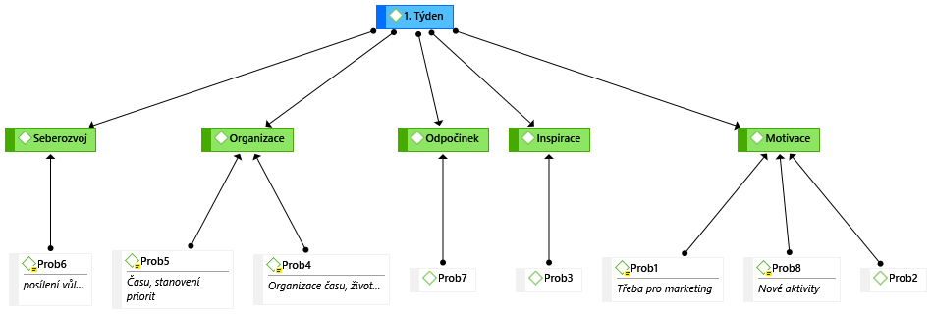

Skupina nehráčů naopak vyzdvihovala v prvním týdnu možnost uplatnění v oblastech seberozvoje, organizace vlastních cílů a inspirace k různým aktivitám. Na konci experimentu pak probandi uváděli využití zejména v oblasti aktivit s přáteli, s nimiž se mohou předbíhat a vzájemně se podporovat ve svých výkonech. Společně s tím shledávají využití hry v oblastech osobní motivace (Graf 7).
Data pro P17 a P18 dosvědčují svým minimem negativních výpovědí, že design na základě systému odměn v podobě projektu AchieveLife by mohl mít potenciál pro využití v oblastech každodenního života.

Graf 7 – výpovědi po 4. týdnu experimentu u nehráčů pro P18

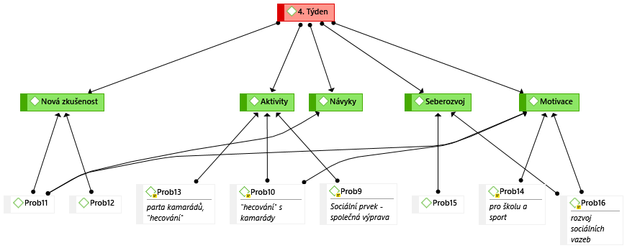

9.3 Ověření hypotéz

V této podkapitole se zaměříme na potvrzení či vyvrácení našich stanovených hypotéz. Poslouží nám k tomu statistické tabulky vytvořené prostřednictvím metody ANOVA s opakovaným měřením, které jsou v plném znění k dispozici v příloze č. 8. Potvrzení či vyvrácení hypotézy získáme z p hodnot stanovených proměnných, jež byly předmětem výzkumu. Znění našich jednostranných hypotéz je následující:

Hypotéza č.1: Studenti VŠ vykazují větší hodnoty u všech položek „Interest/ Enjoyment“ na konci experimentu než na jeho počátku.
Hypotéza č.2: Studenti VŠ vykazují větší hodnoty u všech položek „Value/Usefulness“ na konci experimentu než na jeho počátku.
Hypotéza č.3: Studenti VŠ vykazují větší hodnoty u všech položek „Effort/Importance“ na konci experimentu než na jeho počátku.

Pro ověření těchto hypotéz jsme se řídili výsledky signifikantních vztahů v rámci analýzy rozptylu mezi proměnnými a jejich interakcemi. Analýza potvrdila velmi vysoce signifikantní vztah s proměnnou „ČAS“, jež u první i druhé hypotézy prokazuje hodnoty menší než p = 0,0003. Shledáváme tedy vztah s časovou osou pouze u H1 a H2 a můžeme pro ně zamítnout nulovou hypotézu. U H3 se neprokázal signifikantní vztah s žádnou proměnnou, a proto ji zamítáme. Nicméně nemůžeme přijmout ani H1 a H2, jelikož při podrobnější analýze výsledků nebylo prokázáno zlepšení u všech jednotlivých položek příslušných proměnných. Pro ověření dalších hypotéz bylo užito stejného postupu. Naše další hypotézy zní:

Hypotéza č.4: Existuje statisticky významný vztah u „Interest/ Enjoyment“ mezi skupinami hráčů/nehráčů.
Hypotéza č.5: Existuje statisticky významný vztah u „Value/Usefulness“ mezi skupinami hráčů/nehráčů.
Hypotéza č.6: Existuje statisticky významný vztah u „Effort/Importance“ mezi skupinami hráčů/nehráčů.

Pro potvrzení či vyvrácení hypotéz jsme se opět řídili výsledy analýzy rozptylu s opakovaným měřením pro jednotlivé proměnné. Zde nás zajímala interakce a případný signifikantní vztah mezi časovou osou a grupovací proměnnou. Vztah pro H4, H5 i H6 nevykazuje žádný signifikantní vztah ani případný trend. Provedli jsme i Tuckeyho HSD test, který pouze potvrdil, že ani mezi jednotlivými skupinami se nenachází žádný signifikantní vztah. Hypotézy tedy nepřijímáme.

9.4. Zodpovězení výzkumných otázek

V této podkapitole se zaměříme na stanovené výzkumné otázky. Pro jejich zodpovězení využijeme data z interpretativní fenomenologické analýzy pro jednotlivé položky z našeho dotazníku, konkrétně P17 a P18, kde jsme se ptali probandů na potenciální přínosnost a využití projektu AchieveLife. Data mají podobu grafů obsahujících kodifikované výpovědi jednotlivých probandů rozdělené podle jejich příslušnosti k hráčské skupině a časové osy. Grafy poukazují na vazby probandů k příslušným informacím na základě jejich volné odpovědi v dotazníku. Stručně tak shrneme informace z kapitoly analyzující kvalitativní data.

Výzkumná otázka č. 1: Jaká využití shledávají studenti VŠ pro projekt AchieveLife?
Na naši první deskriptivní výzkumnou otázku odpovídají grafy rozboru kodifikovaných výpovědí z předchozí kapitoly a v příloze. Nehledě na to, do které skupiny studenti patřili, jsou možnosti využití gamifikovaného projektu rozmanité. V prvním týdnu bylo u probandů frekventovanou odpovědí využití k motivaci do nových či stávajících aktivit. Zároveň měl však velké zastoupení potenciál v osobním rozvoji, posílení koncentrace a proaktivitě. Studenti dále shledávají využití AchieveLife k lepší organizaci svých aktivit nebo inspiraci k uspořádání priorit. Data sesbíraná na konci experimentu pouze potvrdila myšlenky studentů, že shledávají potenciál projektu v možnostech motivace, seberozvoje, vytváření si nových návyků nebo příležitosti k novým zkušenostem.

Výzkumná otázka č. 2: Jak stimuluje projekt AchieveLife aktivity studentů VŠ?
Tuto kauzální výzkumnou otázku můžeme zodpovědět analýzou grafů pro P17 i P18 ze 4. týdne u obou studentských skupin. V prvním týdnu probandi zmiňují motivaci k novým aktivitám či zkušenostem. Na konci experimentu sdělují konkrétní příklady aktivit, konkrétně společné aktivity na základě plnění úkolů s přáteli s možností posilování sociálních vazeb. Důležitou skutečností pro experiment je, že projekt AchieveLife má potenciál stimulovat aktivitu svých uživatelů. Probandi uvádějí napříč skupinami, že byli inspirování k vyzkoušení nové činnosti nebo k tomu, pustit se do dlouho odkládaných činností. Zdali tak skutečně učinili, nemůžeme potvrdit, nicméně jejich tvrzení naznačují, že účast ve hře AchieveLife je u velké většiny zúčastněných stimulující a inspirující. Podle statistických výsledků a vizualizace grafů porovnání průměrů odpovědí likertových škál však nezaručuje dlouhodobou motivaci, atraktivitu nebo záruku nových zkušeností.

Výzkumná otázka č. 3: Jakou vykazovali Studenti VŠ snahu při plnění projektu AchieveLife?
Ačkoli jsme ve statistické analýze rozptylu nenašli žádný signifikantní vztah, poslouží nám alespoň Graf 3 znázorňující srovnávací křivku průměrů odpovědí P13 a P15. Křivky se k sobě přibližují, což značí jednak funkčnost reverzní položky, jednak skutečnost, že snaha probandů v průběhu experimentu navzdory tvrzením o jistém potenciálu produktu klesá. Tato skutečnost by mohla poukazovat na nedostatky produktu jako takového nebo na nedostatečně stimulující design gamifikace.

10 Diskuze

První část diskuze bude věnována dosaženým výsledkům diplomové práce. V části druhé se pak budeme zabývat možnými nedostatky, nepřesnostmi či slabými místy způsobujícími zkreslení výsledků výzkumu a jejich odůvodnění. Třetí část diskuze věnujeme porovnání s již existujícími studiemi, zasazení experimentu do kontextu trendu gamifikace a přínosu této diplomové práce.
Pomocí statistických metod jsme ověřovali šest hypotéz a výzkumné otázky interpretativní fenomenologickou analýzou. Na základě analýzy rozptylu u zkoumaných proměnných jsme zamítli hypotézy mezi skupinami studentů, jelikož jsme neprokázali signifikantní vztah grupovací proměnné a časové linky. Přijali jsme tedy nulové hypotézy, což znamená, že neexistuje signifikantní vztah mezi výsledky skupin hráčů a nehráčů v žádné ze zkoumaných proměnných. Dále jsme ověřovali první tři hypotézy, jež byly rovněž zamítnuty, protože výsledky nedosahovaly předpokládaných hodnot. Studenti nehledě na příslušnost ke skupině nedosahují vyšších hodnot ve všech položkách na konci experimentu. Nicméně i navzdory zamítnutým hypotézám stále můžeme získat přínosné informace. Ačkoli data probandů vykazovala postupně klesající zájem a snahu pokračovat v projektu, shledávají v tomto způsobu gamifikace potenciál, ať už k organizaci vlastních činností, nebo k inspiraci k novým aktivitám a zkušenostem. Prostřednictvím interpretativní fenomenologické analýzy jsme na grafech znázornili kodifikované výpovědi probandů. Je patrné, že se potenciál projektu AchieveLife mění v čase, jelikož probandi na konci prvního týdne zmiňují zejména možnosti motivace, organizace, nových aktivit a zkušeností. Na konci čtvrtého týdne jsme zaznamenali konkrétnější příklady aktivit, jako například posilování sociálních vazeb společným hraním nebo vize možnosti seberozvoje. Můžeme tedy říci, že na základě kvalitativních položek studenti shledávají AchieveLife stimulujícím a přínosným, ačkoli se časem subjektivní zájem o pokračování vytrácí.
I když jsme stanovené hypotézy nepotvrdili, může to být signálem, že námi vytvořený produkt má ještě řadu nedokonalostí, které je třeba vyladit. Je to jedním z prvních nedostatků, jimiž je náš experiment zatížen. Produkt AchieveLife nemá v České republice obdoby, nepředstavuje žádnou standardizovanou metodu, ale spíše pilotní projekt v narůstajícím trendu gamifikace vyskytující se především v digitálním světě. Problém by rovněž mohl představovat počet probandů. Do fáze předvýzkumu bylo pozváno 24 dobrovolníků a do samotného experimentu pouhých 16. Takovýto počet se zdá být velmi nedostačující, ve srovnání se studií zabývající se podobným principem využití gamifikace, konkrétně vlivem zisku odznaků za jednotlivé aktivity na chování uživatele, se výzkumný vzorek pohybuje v řádu stovek až tisíců probandů (Hamari, 2015). Ovšem pro náš kombinovaný design by nebylo vhodné zařadit tak masivní výzkumný experimentální vzorek z časových i finančních důvodů.
Z části by zde mohlo hrát roli nedostatečně rovnoměrné zastoupení pohlaví v experimentální skupině. Náš experiment by tak mohl poskytnout přesnější a rozmanitější data, možná by také nabízel i odpovědi na hypotézy tázající se na rozdíl v hodnotách mezi genderovými skupinami. Na základě studií Greenberga a kol. (2010) se muži a ženy liší v tom, který druh motivace je pohání při hraní her a který typ her preferují. Tento výrok potvrzuje další studie poukazující na skutečnost, že ženy jsou v průměru více motivovány sociálním aspektem hry, zatímco muži jsou více motivováni dosahováním skutků či přijímáním a následným pokořením stanovených výzev (Williams, Consalvo, Caplan, & Yee, 2009). Jelikož je náš design orientován na plnění úkolů a výzev, nemusel by proto být výzkumný vzorek s převažujícím počtem žen považován za reprezentativní. Navíc se nabízí otázka vhodného početního zastoupení hráčských skupin. V tomto případě jsme měli dvě hráčské a nehráčské skupiny po 8 probandech, což představuje malý výzkumný vzorek za předpokladu, že máme k dispozici kvantitativní metodu prostřednictvím dotazníků, jež je zpravidla využívána plošně pro masivnější počet respondentů, například přes sociální sítě.
Důvodem, proč naše hypotézy byly zamítnuty, může být nedostatečný výzkumný vzorek, jehož hlavním problémem je malý počet obecně, nikoli však věková skupina. Pro lepší zpětnou vazbu a sběr kvalitativních dat by bylo naopak vhodnější polostrukturované interview s každým probandem osobně. Možnost se na mnoho záležitostí doptat nebo upřesnit probandovu výpověď nabízí bohatší zdroje kvalitativních dat. Za zamyšlení stojí i sestavení dotazníku, který obsahoval položky pouze tří proměnných, nicméně IMI nabízí položky až pro 7 proměnných. Otázkou by ovšem bylo, zdali je pro tento projekt vhodné využít všechny. Zároveň je nutno podotknout, že IMI sice měří subjektivní vnitřní motivaci, ale za předpokladu laboratorních podmínek, které jsme nemohli utvořit ani udržet.
Jedním z dalších nedostatků, který se zdá být zásadním, je nedostatečné propojení hráčů do jedné komunity. Ačkoli jsme vytvořili webové stránky se stručným seznámením s projektem i skupinu na sociální síti Facebook, nepropojili jsme probandy do jedné skupiny, jež by tvořila herní komunitu. Předpokládali jsme efekt produktu samotného na jednotlivce v případě, že hru bude hrát sám nebo s pár přáteli, přitom zpětně se tato myšlenka zdá být krátkozraká. Zpravidla všechny herní tituly s potenciálem zapojení více hráčů tvoří kolem svého produktu komunitu, v níž mohou hráči sdílet své zkušenosti, spolupracovat, tvořit podskupiny nebo plnit komunitní eventy. Takovou možnost jsme zanedbali z obav, že bychom vlastní aktivitou příliš zasahovali do experimentu, nebo bychom nerovnoměrně rozložili komunikaci s probandy, což by vyústilo v postupně markantnější zkreslení. Navíc účast v komunitě zabývající se hrou s kompetitivním potenciálem je téměř klíčovým kritériem pro další motivaci do budoucna, obzvlášť u soutěživějších povah. Již z předvýzkumné fáze jsme dostali zpětnou vazbu ohledně možnosti přenést projekt do aplikace a propojit tak hráče přes internet. Je možné, že kdybychom všechny probandy, byť v takto malém počtu, sjednotili do jedné skupiny na sociální síti, kde bychom dále pracovali s jejich motivací prostřednictvím sdílení splněných úkolů nebo dočasných bonusových odměn, mohl projekt nabýt větší atraktivity.
Princip a filozofie projektu AchieveLife se nechává inspirovat moderním trendem gamifikace šířícím se napříč digitálním světem, ale i světem byznysu a marketingu. Fenomén gamifikace prvotně ovládl herní průmysl, ale postupem času se pro něj začaly nacházet i jiné možnosti využití, například v edukaci. My jsme se rozhodli využít těchto postupů a ověřit, zdali je možné vnést do každodenního života alespoň část pocitů prožívaných při hraní her, kterými jsou třeba právě pocity z pokořené výzvy a dobře odvedené práce. AchieveLife nabízí sice možnost plnění jednotlivých výzev, ale především se uživatelům snaží otevřít bránu k novým zkušenostem, vybočení ze stereotypu, vyzkoušení něčeho nového a pokud možno prožití těchto nových zážitků s přáteli či rodinou. Lze říci, že cílem projektu není splnit všechny úkoly, ale zkusit dělat věci jinak a zažít něco, co by člověk za normálních či rutinních okolností nezažil, protože to například neustále odkládá nebo na to nemá čas. Cesta je zde cílem. Právě proto nás i zajímá, zdali tento design produktu formulovaný jako společenská hra mohl obstát ve své funkci a být přínosným pro uživatelův každodenní život nebo osobní rozvoj. Byli jsme si vědomi, že vytvořit kvalitní design gamifikace není jednoduchá záležitost už jen proto, že se s tímto problémem setkává mnoho vývojářských týmů různých herních a vzdělávacích aplikací či marketingových manažerů. Naší myšlenkou k vytvoření projektu AchieveLife v papírové formě bylo jisté odpoutání se od virtuálního prostoru, který čím dál tím více zaplňuje náš pracovní i volný čas (Newport, 2019). Zároveň jsme se i domnívali, že fyzický design utvoří větší pocit osobního vlastnictví než prostá aplikace, která může působit abstraktně a neosobně. Uživatel si tak doslova může prolistovat seznam vlastních skutků poukazující na jeho charakter a zaměření. Může svůj zápisník pojmout jako jistou formu sebeprezentace nebo sebereflexe.
Můžeme říci, že náš výzkumný experiment šel správným směrem, nicméně jsme nevzali v potaz spousty skrytých proměnných, kterými jsou například preferovaný design pro jednotlivé genderové skupiny, rozsah výzkumného vzorku, stmelování komunity kolem projektu nebo doladění designu gamifikace obecně. Sailer, Hense, Mayr a Mandl (2017) potvrdili skutečnost, že odznaky, žebříčky a výkonnostní grafy opravdu pozitivně ovlivňují a stimulují potřeby soutěživosti, vyššího smyslu a sociálních vazeb a interakcí. Podobně jako u našeho experimentu i zde byl proveden experiment s prvky gamifikace a sběr dat pomocí dotazníku. Výzkumný vzorek však tvořil mnohonásobně početnější skupinu (N = 419) respondentů. Zároveň autoři pracovali i s poměrně vyváženým genderovým zastoupením (48,7 % ženy a 51,3 % muži). Experiment probíhal ve simulovaném herním prostředí s rozdělenými experimentálními i kontrolními podmínkami, experiment zkoumal gradující míru herních mechanik a chování uživatele. I po prokázání platnosti stanovených hypotéz autoři naznačují, že by použitý design gamifikace mohl být propracovanější.
Podobný experiment vedli Welbers a kol. (2019), který společně se svým týmem vypracoval studii zabývající se gamifikací u studentů prostřednictvím mobilní aplikace, jež si mohli stáhnout skrze portál Google Play. Jako výzkumný vzorek rovněž volil řady studentů VŠ pomocí metody sněhové koule. Aplikace „Knowingo“ byla orientovaná na oblast vědomostí, obsahovala 200 otázek s informacemi o univerzitě, školním řádu, harmonogramu předmětů, zkoušek a společenských událostech. Studentům tak měla pomoci v lepším orientování se na akademické půdě. Jedním z cílů bylo zjistit schopnosti aplikace manipulovat s uživatelem pomocí personalizované zpětné vazby a omezit přístup k aplikaci v určité časy. Výsledky nasvědčovaly tomu, že gamifikovaná aplikace skutečně dokázala měnit chování studentů ve prospěch nakládání s novými informacemi navzdory usnesení, že dané téma by si zasloužilo zevrubnější prozkoumání.
Vytvořit design, který by byl pro uživatele přínosný a stimulující v rámci využití herních principů, není jednorázovým úkolem. Je to spíše proces, který nekončí implementací typických zástupců gamifikace, kterými jsou právě například žebříčky, body nebo odznaky, ale pokračuje ve své časté proměně na míru stanovené situaci nebo projektu (Werbach, 2014). I přes neúspěchy bychom mohli tento výzkum označit jako inspirativní průzkum poodhalující možnosti vylepšení pro potenciální navazující práci. Projekt AchieveLife má statisticky významný vztah s hodnotami měřenými v čase, tedy určitý vztah je zde zjevný, nicméně nedosahoval takových hodnot, jaké jsme si stanovili na začátku výzkumu. I přes naše zamítnuté hypotézy můžeme usoudit, že na základě kvalitativních i kvantitativních dat má projekt jistý potenciál. V minulosti proběhlo již několik studií a experimentů na téma gamifikace s pozitivními i negativními výsledky. Je zjevné, že herní principy implementované do reálného života mají potenciál a v mnoha případech i skutečně ovlivňují chování uživatelů požadovaným směrem, je to ale zároveň proces náročný na optimalizaci v rámci uživatelské zkušenosti. Z hlediska přínosnosti diplomové práce akademické obci bych označil tento projekt jako jeden z prvních pilotních kroků směrem k efektivnímu způsobu práce s motivací prostřednictvím společenské hry. Největším přínosem shledávám potvrzení subjektivního pocitu probandů o smysluplnosti gamifikace, který potvrzují i jiné studie ubírající se podobným směrem.
Jako podnět pro budoucí zkoumání se nabízí možnost provést experiment pomocí mobilní aplikace. Smartphony zpravidla bývají při ruce a není nutné vyvinout vyšší aktivitu než pouhých pár kliků. Zároveň s tím by bylo vhodné propojit komunitu hráčů a měřit proměnné za předpokladu, že mají hráči možnost se svými úspěchy chlubit nebo si aktivně vypomoci. Kontrolní skupina by přístup k hráčské skupině neměla, zatímco experimentální naopak ano. Potenciální hypotéza by zde mohla tvrdit, že hráči s přístupem k herní komunitě jsou aktivnější než hráči plnícívýzvy pouze pro osobní účely. Mohl by zde hrát faktor vyšší kompetitivnosti v pomyslném žebříčku splněných výzev nebo získaných bodů, což u našeho experimentu chybělo. Možná se skrytý potenciál projektu ukrývá právě v kolektivním hraní, ať už ve formě fyzické či digitální. V rámci komunitního prostředí by mohli být hráči dále podrobeni dílčím experimentům, určitý počet získaných bodů ze hry AchieveLife by například představoval peněžní sumu věnovanou charitám nebo možnost výhry v tombole, v níž si za stanovený počet bodů mohou navyšovat svoji šanci na výhru. Výzkumný problém by zde mohl být vystavěn na tvrzení, že hráči jsou více motivováni hrou s možností osobního prospěchu nebo výpomoci ostatním.
Množství modifikací shledáváme opravdu mnoho. Možná je produkt AchieveLife pouhým základním kamenem pro větší a komplexnější studie či projekty.

11 Závěr

Tato výzkumná práce ve formě experimentu dospěla k výsledku, že projekt AchieveLife neposiluje vnitřní motivaci u studentů VŠ ve věkovém rozmezí 20-25 let.
Na základě statistické analýzy byl potvrzen statistický vztah mezi daty spadajícími pod „Interest/Enjoyment“ a „Value/Usefulness“ v rámci časové osy, avšak u proměnné „Efford/Importance“ naopak potvrzen nebyl. Průměrné hodnoty likertových škál u položek zjišťujících zájem a atraktivitu na začátku a konci experimentu mírně poklesly. U položek zaměřujících se na posuzování užitečnosti a smysluplnosti projektu převažují výsledky spíše stoupající. Položky reprezentující míru subjektivní snahy probandů v průběhu experimentu vykazují pokles. Statisticky signifikantní rozdíly hodnot mezi skupinami hráčů a nehráčů nebyly prokázány. Na základě těchto skutečností jsme zamítli všechny stanovené hypotézy.
Navzdory malé četnosti výzkumného vzorku můžeme z kvalitativních dat usoudit, že projekt má jistý potenciál pro stimulaci motivace uživatele v oblastech nových zkušeností a společných aktivit i přesto, že subjektivní snaha zaznamenána skrze dotazník v čase klesá.
Práce ukazuje na skutečnost, že i přes klesající atraktivitu projektu má AchieveLife určitý potenciál a užitečnost v činnostech každodenního života. Tento výsledek jen potvrzuje, že produkt ještě nemá zcela vyladěný design prvků gamifikace za účelem účinné stimulace.

12 Souhrn

V naší diplomové práci se zabýváme tématem a trendem gamifikace, který má kořeny v herním průmyslu. Nechali jsme se inspirovat herními mechanismy z virtuálního světa a vytvořili jsme vlastní produkt, na němž jsme postavili celý náš experiment. Projekt nese název AchieveLife a jeho hlavní funkcí je plnění výzev prostřednictvím činností z každodenního života. Zajímá nás, zdali tento způsob gamifikace zpravidla běžně dostupných činností může být efektivním stimulem vnitřní motivace svých uživatelů. Vytvořený projekt byl navržen a financován autorem diplomové práce. Domníváme se, že by výsledný produkt mohl být přínosem pro všechny, kteří rádi přijímají výzvy a vyhledávají nové zkušenosti. Systém odměn je velmi častou praxí ve virtuálním světě, a to jak v oblasti počítačových her, tak i v odvětvích byznysu, marketingu a vzdělávání. Počáteční vizi tvořila myšlenka hry, která se hraje v reálném světě obdobně jako například geocaching která motivuje k vybočení ze stereotypu a posiluje sociální vazby.
Tato práce obsahuje teoretickou část, ve které objasňujeme pojmem gamifikace, její vazby na lidskou motivaci a reálné využití v každodenních situacích. První kapitoly jsou věnovány vymezení pojmu motivace, které tvoří důležité téma v gamingu obecně. Dále navazujeme typologií hráčů podle toho, jak je jejich motivace ve virtuálním světě orientovaná. Ne každý se řídí pouze vnitřní nebo pouze vnější motivací, motivů je mnoho. Richard Bartle a Nicol Lazzaro vytvořili skupiny hráčů na základě zkoumání dat z jejich výpovědí. Následně jednotlivé kategorie pojmenovali podle hráčova dominantního motivu v rámci herního prostoru. Další kapitoly pojednávají o proměnných, které činní hry zábavné a působí tak na náš dopaminový systém odměny, což může být zároveň i příčinou vytvoření závislosti na hraní videoher. Gamifikace má široké spektrum využití a rozmanité možnosti designu. Proto se kapitoly 4.1 a 4.2 zabývají konkrétními příklady úspěšných projektů využívajících herní principy v praxi. Současně jsme v kapitole 4.3 rozebrali gamifikaci i z pohledu kritiky. Abychom si ještě lépe dokázali představit jednotlivé herní principy, uvádíme v naší diplomové práci model Octalysis Yu-kaie Choua a projekt SuperBetter Jane McGonigalové. Zaměřujeme se i na předmět našeho experimentu, tedy systém odměn prostřednictvím plnění výzev neboli tzv. achievementů. Teoretickou část zakončujeme současnými výzkumy v oblasti gamifikace a jejího praktického využití.
Empirická část je věnována vymezení našeho výzkumného problému. Jako výzkumnou metodu jsme zvolili experiment se sběrem dat z dotazníků. Na začátku jsme si stanovili hypotézy a výzkumné otázky. Pro jejich ověření jsme zvolili statistickou metodu analýzy rozptylu s opakovaným měřením společně s interpretativní fenomenologickou analýzou. Výzkumný postup tedy tvoří kombinovaný design. Náš výzkumný vzorek tvořili studenti VŠ. Výběr respondentů probíhal prostřednictvím metody samovýběru. Ještě před samotným experimentem jsme provedli pilotní výzkum s první verzí našeho projektu, ve kterém jsme sbírali data o uživatelské zkušenosti. Po dílčích úpravách jsme s jinými studenty provedli samotný experiment. Experiment započal předáním projektu v podobě zápisníku probandům. Dotazník s likertovými škálami, jehož položky jsme volně přeložili z IMI (Intrinsic Motivation Inventory), jsme předkládali online na konci 1. a 4. týdne experimentu. Výsledky jsme následně mezi sebou porovnávali dle designu pretest posttest. V hypotézách jsme stanovili zlepšení příslušných proměnných z inventáře u všech probandů na konci experimentu. Zároveň jsme předpokládali i rozdíl mezi grupovací proměnnou, tedy mezi pravidelnými hráči a nehráči. Výzkumné otázky nastavují rámec celého výzkumu, ve kterém nás zajímá, zdali je projekt AchieveLife stimulující a užitečný na základě probandovy subjektivní zkušenosti. Každá položka v dotazníku je zaměřená na jednu proměnnou z inventáře. V našem experimentu jsme se zaměřili na proměnné zabývající se mírou zaujetí, smysluplnosti a snahy.
Na základě výsledků z experimentu jsme zamítli naše stanovené hypotézy, nicméně prostřednictvím analýzy výpovědí probandů můžeme říci, že projekt disponuje jistým potenciálem v oblastech smysluplnosti a hodnoty. V porovnání s obdobnými výzkumy zabývajícími se gamifikací shledáváme nedostatky v designu projektu i postupu, jež se mohly podílet na finálním výstupu.

Literatura

- Albertazzi, D., Ferreira, G. G. M, & Forcellini, F. A. (2018). A Wide View on Gamification. July 2018. Technology, Knowledge, and Learning. https://doi.org/10.1007/s10758-018-9374-z
- Alter, A. (2018). Neodolatelné: Vzestup návykových technologií a byznys se závislostí. Brno: Host
- Baker, P.M.A., Bujak, K.R. & Demillo, R. (2012). The evolving university: disruptive change and institutional Innovation. Procedia Computer Science. Vol. 14. pp. 330-335.
- Bogost, I. (2011). Gamification is bullshit. The Atlantic. Získáno 11. února z https://
www.theatlantic.com/technology/archive/2011/08/gamification-is-bullshit/243338/
- Bratle, R. (1996). Hearts, clubs, diamonds, spades: Players who suit MUDs. Získáno 6. února 2020 z http://mud.co.uk/richard/hcds.htm.
- Burke, B. (2014). Gamify: How Gamification Motivates People to Do Extraordinary Things. Routledge
- British Broadcasting Corporation. (12. září, 2019). Gaming loot boxes: What happened when Belgium banned them? Získáno 17. října, 2019 z https://www.bbc.com/news/newsbeat-49674333
- Csikszentmihalyi, M. (2008). Flow: The Psychology of Optimal Experience. HarperCollins e-books
- Deci, E. L. (1975). Intrinsic Motivation. New York: Plenum
- Greenberg, B. S., Sherry, J., Lachlan, K., Lucas, K., & Holstrom, A. (2010). Orientation to video games among gender and age groups. Simulation & Gaming, 41, 238-259. doi:10.1177/1046878108319930
- Hamari, J. (2015). Do badges increase user activity? A field experiment on the effects of gamification. Computers in Human Behavior. http://dx.doi.org/10.1016/j.chb.2015.03.036
- Hartl, P., Hartlová, H. (2000). Psychologický slovník. Praha: Portál.
- Kim, J. A. (2018). Game Thinking: Innovate smarter & drive deep engagement with design techniques from hit games. Gamethinking.io (ekniha)
- Kim, B. (2015). Understanding Gamification. Amer Library Assn
- Koepp, M. J., Gunn, R. N., Lawrance, A. D., Cunningham, V. J., Dagher, A., Jones, T., … & Grasby, P. M. (1998). Evidence for Striatal Dopamine Release During a Video Game. Nature 393, no. 6682: 266–68.
- Kowert, R., & Oldmeadow, J. (2015). Playing for social comfort: Online video game play as a social accommodator for the insecurely attached. Computers in Human Behavior, 53, 556–566. DOI: 10.1038/30498
- Kuss, D., Louws, J., & Wiers, R. (2012). Online Gaming Addiction? Motives Predict Addictive Play Behavior in Massively Multiplayer Online Role-Playing Games. 480–485.
- Lazzaro, N. (2004). Why We Play Games: Four Keys to More Emotion Without Story. Player Experience Research and Design for Mass Market Interactive Entertrainment. Získáno 20. února z: http://xeodesign.com/xeodesign_whyweplaygames.pdf
- Leaning, M. (2015). A study of the use of games and gamification to enhance student engagement, experience and achievement on a theory-based course of an undergraduate media degree. Journal of Media Practice, 16(2), 155-170.doi:10.1080/14682753.2015.1041807
- Lee, K. (9. Listopadu, 2019). Your Brain on Dopamine: The Science of Motivation. Získáno 19. února 2020 z: http://blog.idonethis.com/the-science-of-motivation-your-brain-on-dopamine/
- Hamid, A., Pettibone, J., Mabrouk, O. … Berke, J. D. (2016). Mesolimbic dopamine signals the value of work. Nat Neurosci 19, 117–126. https://doi.org/10.1038/nn.4173
- Chen, J. (2007). Flow in games (and everything else). Commun. ACM, vol. 50, pp. 31–34
- Chou, Y. (2015). Actionable Gamification: Beyond Points, Badges, and Leaderboards. Octalysis Media; 2019 edition.
- Orel, M. (2015). Nervové buňky a jejich svět. Praha: Grada
- McGonigal, J. (2015). SuperBetter: The Power of Living Gamefully. Penguin Books
- Miovský, M. (2006). Kvalitativní přístup a metody v psychologickém výzkumu. Praha: Grada Publishing
- Montola, M., Nummenmaa, T., Lucerano, A., Boberg, M., & Korhonen, H. (2009). Applying Game Achievement Systems to Enhance User Experience in a Photo Sharing Service. MindTrek Conference: Everyday Life in the Ubiquitous Era, 94-97. Tampere Finland.
- Natvig, L., Line, S., & Djupdal, A. (2004). Age of computers: an innovative combination of history and computer game elements for teaching computer fundamentals. In proceedings of the 34th Annual Frontiers in Education conference, ser. FIE 2004, vol. 3, pp. S2F – 1–6. DOI: 10.1109/FIE.2004.1408736
- Nakonečný, M. (2011). Psychologie: přehled základních oborů. Praha: Triton
- Nakonečný. M. (2014). Motivace chování. Praha: Triton
- Nakonečný, M. (2015). Obecná psychologie. Praha: Triton
- Newport, C. (2019). Digitální minimalismus. Jan Melvil Publishing
- Nolen-Hoeksema, S., Fredrickson, B. L., Loftus, G. R., & Wagenaar, W. A., (2012). Psychologie Atkinsonové a Hilgarda. Praha: Portál
- Nousias, S., Tselios, C., Bitzas, D., Amaxilatis, D., Montesa, J., Lalos, A. S., ... & Chatzigiannakis, I. (2019). Exploiting Gamification to Improve Eco-driving Behaviour: The GamECAR Approach. Electr. Notes Theor. Comput. Sci., 343, 103-116.
- Plháková, A. (2004). Učebnice obecné psychologie. Praha: Academia
- Sailer, M., Hense, J. U., Mayr, S. K., Mandl, H. (2017). How gamification motivates: An experimental study of the effects of specific game design elements on psychological need satisfaction. Computers in Human Bahavior, Vol. 69, 371-380, https://doi.org/10.1016/j.chb.2016.12.033
- Schroeter, R., Oxtoby, J., & Johnson, D. (2014, September). AR and gamification concepts to reduce driver boredom and risk taking behaviours. In Proceedings of the 6th international conference on automotive user interfaces and interactive vehicular applications (pp. 1-8).
- Schultz, J. (30. listopadu 2010) Speed Camera Lottery Wins VW Fun Theory Contest. Získáno 13.února 2020 z: https://wheels.blogs.nytimes.com/2010/11/30/speed-camera-lottery-wins-vw-fun-theory-contest/
- Shpakova, A., Dörfer, V., & MacBryde, J. (2017). Changing the game: a case for gymifying knowledge management. World Journal of Science, Technology and Sustainable Development. 2042-5945, DOI 10.1108/WJSTSD-01-2017-0002
- Steinberger, F., Schroeter, R., Lindner, V., Fitz-Walter, Z., Hall, J., & Johnson, D. (2015, September). Zombies on the road: a holistic design approach to balancing gamification and safe driving. In Proceedings of the 7th International Conference on Automotive User Interfaces and Interactive Vehicular Applications (pp. 320-327). ACM.
- Steinberger, F., Proppe, P., Schroeter, R., & Alt, F. (2016). CoastMaster: An ambient speedometer to gamify safe driving. In Proceedings of the 8th international conference on automotive user interfaces and interactive vehicular applications (pp. 83-90). ACM.
- Steinberger, F., Schroeter, R., & Watling, C. N. (2017). From road distraction to safe driving: Evaluating the effects of boredom and gamification on driving behaviour, physiological arousal, and subjective experience. Computers in Human Behavior, 75, 714-726.
- Šmahaj, J. & Cakirpaloglu, P. (2015). Význam motivace v pojetí osobnosti: Teoretický, výzkumný a aplikační rozměr. Univerzita Palackého v Olomouci
- Šmahel D., Blinka L., & Ledabyl O. (2008). Playing MMORPGs: connections between addiction and identifying with a character. Cyberpsychology, 11(6), 715–8.
- Hamari, J., & Eranti, V. (2011). Framework for Designing and Evaluating Game Achievements. Proceedings of Digra 2011 Conference: Think Design Play. Hilversum. Netherlands.
- Ryan, R., & Deci, E. (2000). Intrinsic and extrinsic motivations: Classic definitions and new directions. Contemporary Educational Psychology, 25(1), 54–67. https ://doi.org/10.1006/ceps.1999.1020.
- Řiháček, T., Čermák, I., & Hytych, R. a kol. (2013). Kvalitativní analýza textů: čtyři přístupy. Brno: Masarykova Univerzita
- Suchá, J., Dolejš, M., Pipová, H. et al. (2018). Hraní digitálních her českými adolescenty. Univerzita Palackého v Olomouci
- Welbers, K., Konijn, A. E., Burgers, C., Vaate B. A., Eden, A., & Brugman, C. B. (2019). Gamification as a tool for engaging student learning: A filed experiment with a gamified app. E-Learning and Digital Media. Vol. 16(2) 92–109. DOI: 10.1177/2042753018818342journals.sagepub.com/home/ldm
- Werbach K. (2014). (Re)Defining Gamification: A Process Approach. PERSUASIVE 2014. Lecture Notes in Computer Science, vol 8462. Springer, Cham https://doi.org/10.1007/978-3-319-07127-5_23
- Werbach, K. and Hunter, D. (2012). For the Win: How Game Thinking Can Revolutionize Your Business. Wharton Digital Press: Philadelphia
- White, R. W. (1959). Motivation reconsidered. Psychological Review, 66, 297–333.
- Williams, D., Consalvo, M., Caplan, S., & Yee, N. (2009). Looking for gender: Gender roles and behaviors among online gamers. Journal of Communication, 59, 700-725. doi:10.1111/j.1460-2466.2009.01453.x
- Yee, N. (2006). The Psychology of Massively Multi-User Online Role-Playing Games: Motivations, Emotional Investment, Relationships and Problematic Usage. In Avatars at Work and Play. Berlin/Heidelberg: SpringerVerlag. 187–207
- Yee, N. (2006). Motivations for play in online games. Cyberpsychology, 9(6), 772–5.
- Yin-Poole, W. (25. března, 2018). Now Belgium declares loot boxes gambling and therefeore illegal. Eurogamer. Získáno 17. října 2019 z https://www.eurogamer.net/amp/2018-04-25-now-belgium-declares-loot-boxes-gambling-and-therefore-illegal
- Yin-Poole, W. (19. dubna, 2018). The Netherlands declares some loot boxes are gambling. Eurogamer. Záskáno 17. října 2019 z https://www.eurogamer.net/articles/2018-04-19-the-netherlands-declares-some-loot-boxes-are-gambling

Přílohy

Seznam příloh

- Abstrakt v českém jazyce
- Abstrakt v anglickém jazyce
- Použitý dotazník a příslušnost jednotlivých položek k proměnným IMI
- Polostrukturované interview pro fázi předvýzkumu
- Výpovědi probandů na položky P17 a P18 v plném znění
- Grafy rozboru výpovědí probandů
- Ukázka obsahu projektu AchieveLife
- Tabulky výpočtu ANOVA pro jednotlivé proměnné v IMI

Příloha č.1:

ABSTRAKT DIPLOMOVÉ PRÁCE
Název práce: Herní systém odměny a jeho vztah k motivaci
Autor práce: Bc. David Herrmann
Vedoucí práce: PhDr. Jan Šmahaj, Ph.D
Počet stran a znaků:
Počet příloh:
Počet titulů použité literatury:

Abstrakt: Gamifikace je způsob vynětí herních mechanismů a jejich implementování do aktivit každodenního života. Právě počítačové, deskové či jiné hry ovládají tento princip na mistrovské úrovni, a proto jsou tolik zábavné. Tato skutečnost nás inspirovala k experimentu, ve kterém figuruje námi vytvořený design gamifikace na základě herního systému odměn. Zajímá nás, zdali probandi po absolvování experimentu zaznamenají větší míru vnitřní motivace. Naše hypotézy se zabývají rozdílem hodnot mezi skupinami hráčů a nehráčů, a otázkou, zdali se u probandů hodnoty měřené pomocí dotazníku po uplynutí časové lhůty navyšují. Naše stanovené výzkumné otázky se pak zabývají subjektivní zkušeností probandů v průběhu experimentu. Jako výzkumný soubor jsme zvolili studenty VŠ metodou samovýběru pro pilotní výzkum (N=24) a následně i pro samotný experiment (N=16). Data byla sbírána prostřednictvím námi sestaveného dotazníku obsahujícího položky z IMI. Analýza výsledků proběhla pomocí statistické metody (ANOVA) a interpretativní fenomenologické analýzy. Výsledky nepotvrzují žádnou ze stanovených hypotéz, ačkoli dle výpovědí probandů má projekt jistý potenciál.

Klíčová slova: psychologie, gamifikace, motivace, hry

Příloha č.2:

ABSTRACT OF THESIS

Title: Reward System In Gaming And Its Relation To Motivation
Author: David Herrmann
Supervisor: PhDr. Jan Šmahaj, Ph.D
Number of pages and characters:
Number of appendices:
Abstract: Gamification is a possible way to use gaming mechanisms and its implemetation into everyday activities in our lives. Computer games, board games and other games contain this attribute on master level, that makes them so much fun. This fact inspired us to make an experiment based on gamification design based on reward system. We are interested in topic if our proband group reports increased values of intrinsic motivation at the end of our experiment. Our hypothesis constitute a difference between values of gamers and nongamers, but also an increase of values in our questionare over time. Our reaserch questions are dealing with a matter of subjective user experience during our experiment. As our research group has been chosen a population of collegue students by the free sampling method for a pilot study (N=24) and after that for the experiment itself (N=16). The data was collected through constructed questionaire including items from IMI. The result analysis has been completed through statistic method (ANOVA) and interpretative phenomenological analysis. The results denied all of the established hypothesis, although according to probands‘ response the project disposes certain potencial.

Key Words: psychology, gamification, motivation, games

Příloha č.3: Použitý dotazník a příslušnost jednotlivých položek k proměnným IMI

Zadání:
Prosím odpovězte na všechny položky. Pro každou položku na škále zaškrtněte, jak moc je pro vás odpovídající.

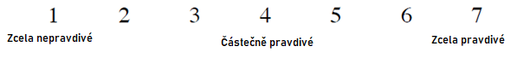
Interest/Enjoyment: 2 (R), 4, 6, 7, 8, 10, 11, 14 (R)
Value/Usefulness: 1, 3, 5, 9, 12 (R), 16, 17, 18
Effort/Importance: 13 (R), 15

1. Myslím si, že plnění úkolů ve hře AchieveLife má smysl. (V/U)

2. Plnění úkolů v AchieveLife je nuda. (R – I/ E)

3. Myslím si, že hraní AchieveLife posiluje schopnost koncentrace. (V/U)

4. Koncept AchieveLife mě baví. (I/E) 2(R)

5. Domnívám se, že AchieveLife je přínosný pro můj osobní rozvoj. (V/U) 12 R

6. Užíval/a jsem si průběh celé hry. (I/E)

7. Baví mě plnění jednotlivých úkolů ve hře AchieveLife. (I/E)

8. Mám dobrý pocit při plnění úkolů z AchieveLifu. (I/E)

9. AchieveLife mi může pomoci ve vybudování si studijních či jiných návyků. (V/U)

10. Koncept AchieveLifu mě oslovil. (I/E) 14 R

11. Popsal/a bych AchieveLife jako zábavnou aktivitu. (I/E)

12. Myslím si, že plnění úkolů v AchieveLife pro mě není nijak přínosné. (R - V/U)

13. Při plnění achievementů jsem se moc nesnažil/a. (R – Ef/Im)

14. Koncept AchieveLifu mi není moc blízký. (R- I/E)

15. Při plnění úkolů jsem se hodně snažil/a. (Ef/Im) 13 -> R

16. Byl bych ochoten/ochotna v AchiveLifu pokračovat. (V/U)

17. Myslím si, že mi AchieveLife může pomoci s _____________________ (V/U)

18. Myslím si, že AchieveLife se dá využít k/pro ___________________ (V/U)

Příloha č.4: Polostrukturované interview pro fázi předvýzkumu

- Byl popis jednotlivých úkolů dostatečně srozumitelný?
  - Pokud ne, o jaké se jednalo a co by případně pomohlo k jeho konkretizaci?
- Nachází se v zápisníku pravopisné, stylistické či jiné textové chyby (třeba překlepy)?
- Je úvodní řeč společně s doprovodným textem na začátku zápisníku dostatečně srozumitelná?
- Vyhovuje Vám dosavadní způsob odškrtávání úkolu – tedy způsob „udělej si podle sebe“?
- Přišlo Vám bodové ohodnocení jednotlivých úkolů spravedlivé a vyvážené?
- Bavil Vás celkový koncept projektu AchieveLife – tedy plnění úkolů?
  - Jak by to podle Vás mohlo být lepší? Co Vám tam chybí?
  - Co Vás na tom konkrétně zaujalo či naopak odpuzovalo?
- Co byste na zápisníku ocenil/a?
- Je naopak něco, co byste zápisníku vytkl/a?
- Je ještě něco, co byste k tomu chtěl/a říci?

Příloha č.5: Výpovědi probandů na položky P17 a P18 v plném znění
P17: Myslím si, že mi AchieveLife může pomoci s…
1. Týden
Skupina hráčů:
Prob1: „Dělání aktivit s přáteli“
Prob2: „Zatím jsem nepřišla na to, co mi to může dát“
Prob3: „Naučit se trochu konstruktivně relaxovat a možná i začít cvičit“
Prob4: „Uskutečněním věci, na které se chystám už delší dobu“
Prob5: „Změnou návyků“
Prob6: „Motivací, objevení a vyzkoušení nových aktivit“
Prob7: „Vybudováním si lepší pevné vůle“
Prob8: „Děláním zajímavých věcí, které by mě třeba ani nenapadly - planetárium, zdravější sebespráva“

Skupina nehráčů:
Prob9: „Stanovením krátkodobých a dlouhodobých cílů a jejich realizací“
Prob10: „Úplně upřímně: do hry jsem šla ze zvědavosti, s přesvědčením, že nejsem typ člověka, kterého podobný koncept dokáže příliš oslovit. (Ze zvědavosti proto, že v takové situaci mě mohla hra jedině překvapit a moje přesvědčení vyvrátit.) Důvody, proč si myslím, že nejsem ten typ člověka: 1. až doteď jsem žádné takové, řekněme, sebemotivační hry nevyhledávala (a jsem nějak přesvědčená, že člověk musí být trochu ten typ, aby ho to chytlo), 2. mám pár koníčků a aktivit, kterým věnuji hodně času, takže jsem takový ten člověk, který má pocit, že už nemá čas na nic jiného :D (což možná nemusí být nutně překážka?) 3. čas od času (třeba jednou za rok či dva) se sama od sebe nadchnu pro nějakou úplně novou aktivitu, kterou se pak snažím rozvíjet (ačkoli mi to ne vždy vydrží..), takže k tomu příliš nepotřebuju podněty zvnějšku (to je asi hlavní důvod), a 4. to už nezní tak pěkně, asi nejsem člověk, který sám sebe překonává s nějakou obzvláštní euforií, spíš pškně pomalu, pomalými, vytrvalými krůčky :D takže se zkrátka nedokážu dostatečně motivovat pro velké, náročné úkoly, které jsou v AchieveLifu na posledních místech... Nicméně, jako "ne-ten-typ-člověka" po prvním zhruba týdnu říkám, že mě i přes moje přetrvávající přesvědčení AchieveLife bavil a v několika věcech příjemně překvapil. Je fajn, že jsou v něm jak lehčí, tak těžší úkoly, protože to, že si člověk už na začátku může označit pár úkolů (typu "první výplata") jako splněných, je příjemně motivační a mnohem raději se pak pustí do těch těžších. Rovnou přiznám, že jsem se nepouštěla a pravděpodobně ani nepustím do těch úplně nejtěžších úkolů, které by pro mě znamenaly hodně odpírání (úkol typu úplně přestat s kouřením - co takhle přidat třeba týden / měsíc bez kouření za méně bodů?) nebo hodně vynaloženého času (z výše uvedeného důvodu). I když mě ale hra zřejmě nedokáže motivovat k výše zmíněnému, tak pro mě osobně představuje cennou inspiraci. Pomohla mi vzpomenout si na všechna drobná "předsevzetí", která jsem v minulosti měla a nesplnila je (pravidelně běhat, hlídat si pitný režim...) a některá z nich i znovu obnovit. V jiných případech mě zase inspirovala k aktivitám, které by mě jinak nenapadly, ale v podstatě mi přijde zajímavé jimi projít (oživit si české pověsti, přečíst si Listinu základních práv a svobod...). Některé tipy určitě ještě využiju a chtěla bych hru dál hrát (vždyť jsem sotva začala, zrovna se snažím týden dodržet pitný režim a sprchovat se studenou vodou :D), i když možná s menším nasazením, než to bude dělat někdo jiný. Jinými slovy, i člověka, který je přesvědčený, že to pro něj možná není, může hra velmi bavit :)“
Prob11: „Hráčům se získáváním pohybu“
Prob12: „Zkoušením nových činností“
Prob13: „Motivací ke sportu, více si uvědomovat co a jak běžně dělám a co je na tom dobrého a co horšího“
Prob14: „Vymyslet úkoly dětem“
Prob15: „Stanovením cílů a následnou reflexí jejich plnění“
Prob16: „Asi s tím vytvořit si nové návyk“

4. Týden
Skupina hráčů:
Prob1: „nepostřehla jsem, s čím by mi to mělo pomoci“
Prob2: „Splnění věci, které dlouhou dobu odkládám“
Prob3: „Děláním věcí, které by mě jinak nenapadlo dělat, nebo mě namotivovat být pozitivnější, nebo víc číst“
Prob4: „Jak jsem uz psala, s inspiraci pro nove aktivity“
Prob5: „Koncentrací a dlouhodobým plánováním“
Prob6: „Na chvíli vypadnout z domu od práce“
Prob7: „Asi mě to inspiruje dělat věci, které bych obyč nedělala“
Prob8: „Hledáním nových aktivit“

Skupina nehráčů:
Prob9: „Zkusím něco nového“
Prob10: „Motivací, silnější vůli“
Prob11: „Nesedět pořád doma nebo ve škole“
Prob12: „Zkoušením nových věcí“
Prob13: „Vybudováním zdravějších návyků, nápady co všechno se vlastně může ve volném čase dělat a zároveň motivace ke zkoušení novým věcí“
Prob14: „Jak jsem uváděla minule - stanovení vlastních cílů a sledování jejich plnění“
Prob15: „Rozvojem ve všech možných směrech, dalším utužování sociálních vazeb s přáteli, budováním sebevědomí prostřednictvím lepších studijních a pracovních výsledků“
Prob16: „Pohybovými, výživovými, studijními a sociálními návyky“

P18: Myslím si, že AchieveLife se dá využít k/pro…

1. Týden
Skupina hráčů:
Prob1: „marketing á la challenge ve firmě“
Prob2: „Přehled věcí, co jsem za dané období zvládla. Pokud by hra měla pro daný úkol více lvl, určitě by to byla motivace pro to, daný skill vylepšit...“
Prob3: „Inspiraci, člověk přijde na jiné myšlenky a třeba začné právě i cvičit“
Prob4: „Organizovanému životu, uvědomění si využití svého času“
Prob5: „organizovat si lépe svůj čas a stanovit si priority“
Prob6: „zlepšení vůle, sebepoznání“
Prob7: „Odpočinku“
Prob8: „motivaci lidí dělat aktivity, které by je buď nenapadly (ačkoliv jsou smysluplné), nebo se různými způsoby osobně rozvíjet - formát fyzického sešitu k tomu napomáhá (imo spíš než digitální verze)“

Skupina nehráčů:
Prob9: „Vybudování proaktivního přístupu, koncentrace a cílevědomosti“
Prob10: „Jak jsem psala, myslím, že se dá využít jako inspirace jak pro životní styl, tak volnočasové aktivity a seberozvoj, a tak ho v podstatě prezentuješ. (Ten úvod je pěkný, snad ho lidi budou číst.) Pro někoho, kdo takové hry vyhledává víc než já, možná i jako motivace pustit se do něčeho hodně těžkého kvůli pocitu ze splnění úkolu a překonání sebe sama. Taky myslím, že by AchieveLife mohl být hodně hodně užitěčný pro někoho, kdo tak nějak "neví, do čeho píchnout" - kdo nemá moc koníčků a pravidelných aktivit a hledá v tomhle ohledu nějakou inspiraci“
Prob11: „k motivaci dělat věci jinak, vymyslet něco nového“
Prob12: „Propagaci zajímavých činností“
Prob13: „Zábavu s kamarády, navzájem se podporovat a "hecovat", zlepšení návyků“
Prob14: „K seberozvoji, posílení koncentrace, plánování úkolů“
Prob15: „Lepšímu využití volného času a stanovení priorit v něm“
Prob16: „K lepší organizaci a využití volného času“

4. Týden
Skupina hráčů:
Prob1: „K zaznamenávání toho, co jsem dělala a bylo by fajn mít možnost zaznamenávání toho, jak se člověk zlepšil (různé lvl na 1 úkol)“
Prob2: „Motivaci, zlepšování vlastní disciplíny nebo třeba i jako skupinová hra“
Prob3: „Vlastně je to deníček věcí, které jsem udělal - je fajn se tím pak pročítat, člověk má pocit že i něco udělal/achievnul :-)“
Prob4: „Pro nalezeni toho, na co se vrhnout, pokud clovek nema vubec zadnou inspiraci a rad by byl aktivnejsi a vyhledaval nove věci“
Prob5: „Osobnímu rozvoji“
Prob6: „Naučit ydravé návyky dětem“
Prob7: „hecovat se s ostatními kamarády, může to být sranda“
Prob8: „sebemotivaci a progress tracking“

Skupina nehráčů:
Prob9: „Naplánování společných výprav za achievy“
Prob10: „vyzkoušení nových aktivit, motivování ke splnění cílů, zábavu a hecování mezi kamarády“
Prob11: „Motivaci a budování si návyků“
Prob12: „Rozšiřování obzorů“
Prob13: „Jako hra v partě kamarádů, já osobně jsem potřebovala někoho, kdo mě "vyhecoval"“
Prob14: „Větší motivaci v různých oblastech, např. sport, škola atd.“
Prob15: „Budování duševního zázemí, rozvoji osobnosti po všech stránkách“
Prob16: „Motivaci, rozvoji osobnosti, plnění předsevzetí, rozvoji sociálních vazeb“

Příloha č. 6: Grafy rozboru výpovědí probandů

Grafy pro P17: Myslím si, že mi AchieveLife může pomoci s…
1. týden - nehráči

1. týden - hráči
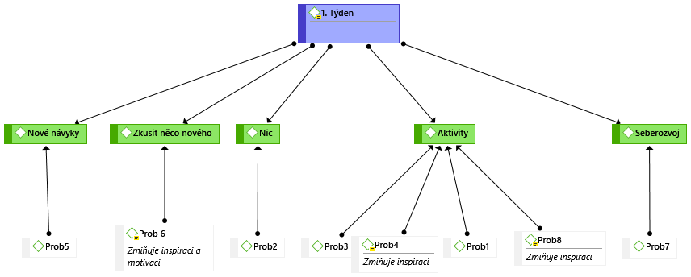

4. týden - hráči
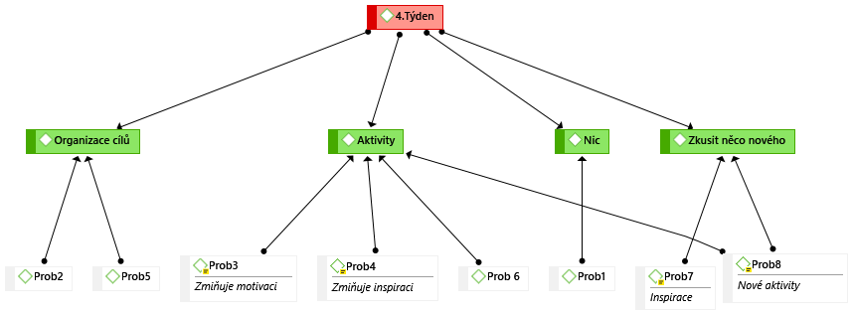

4. týden - nehráči

Grafy pro P18: Myslím si, že AchieveLife se dá využít k/pro…

1. týden - hráči

1. týden - nehráči
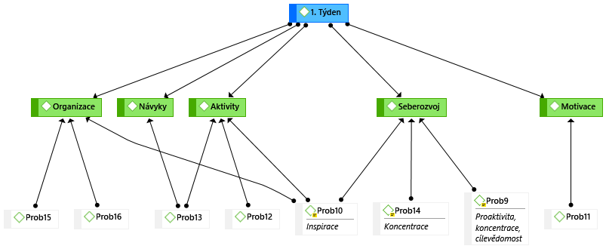

4. týden - hráči
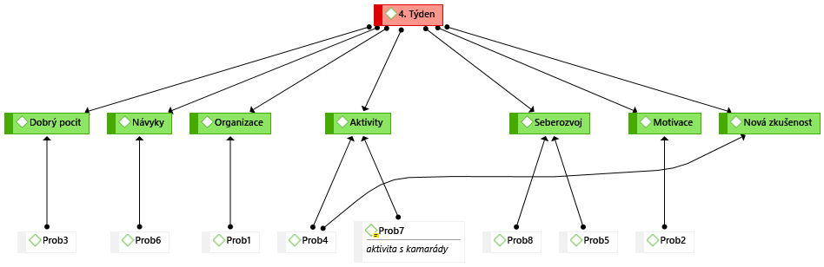

4. týden - nehráči

Příloha č.7: Ukázka obsahu projektu AchieveLife
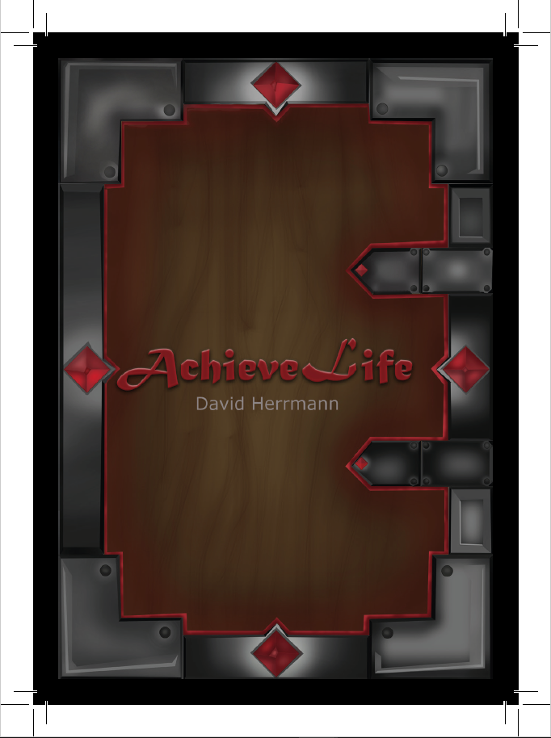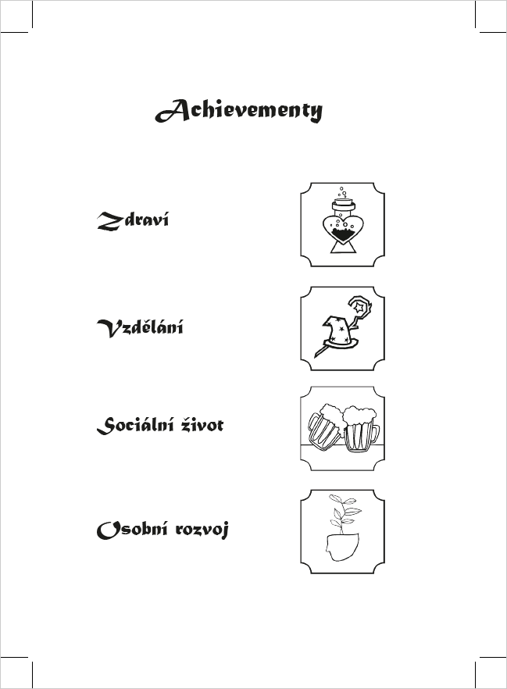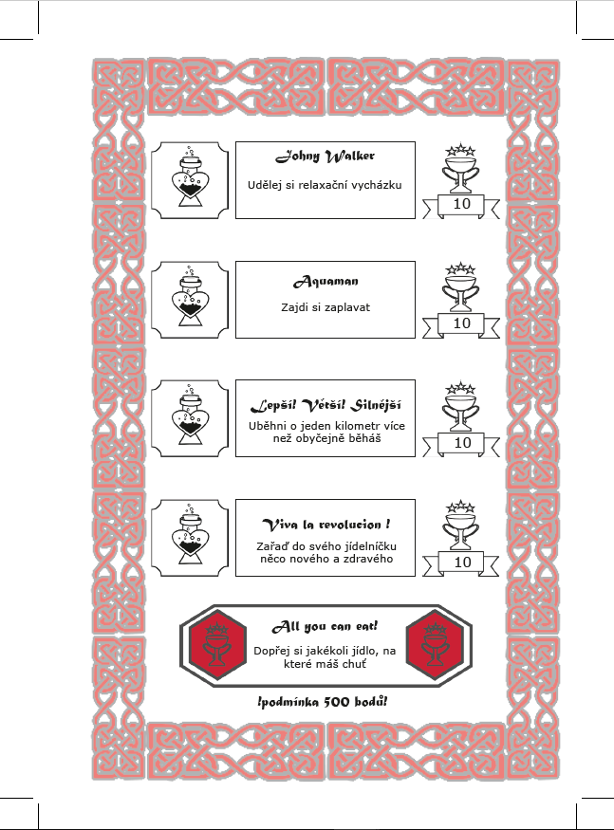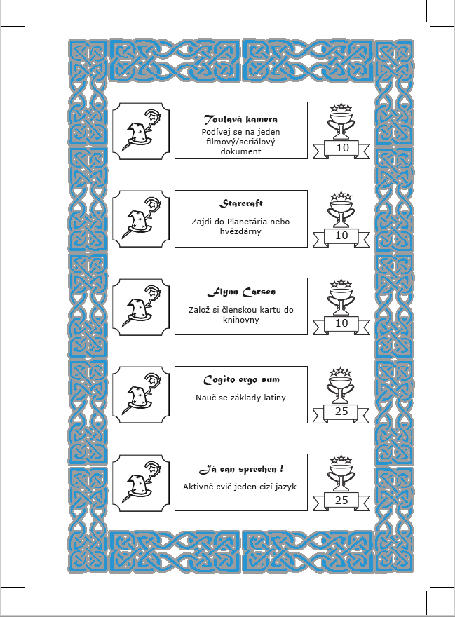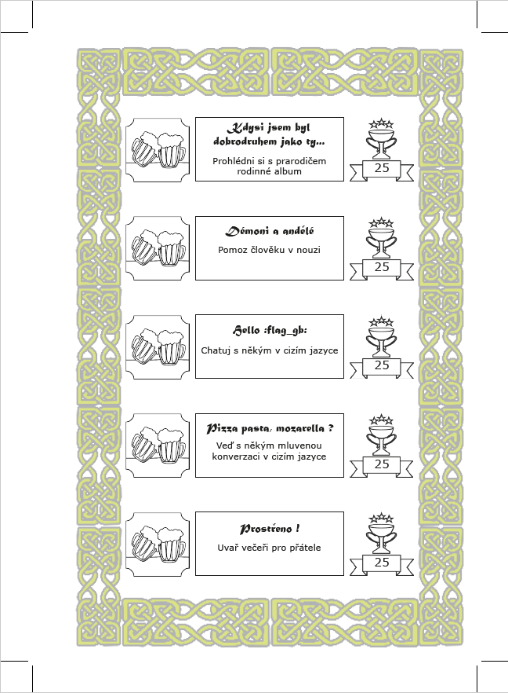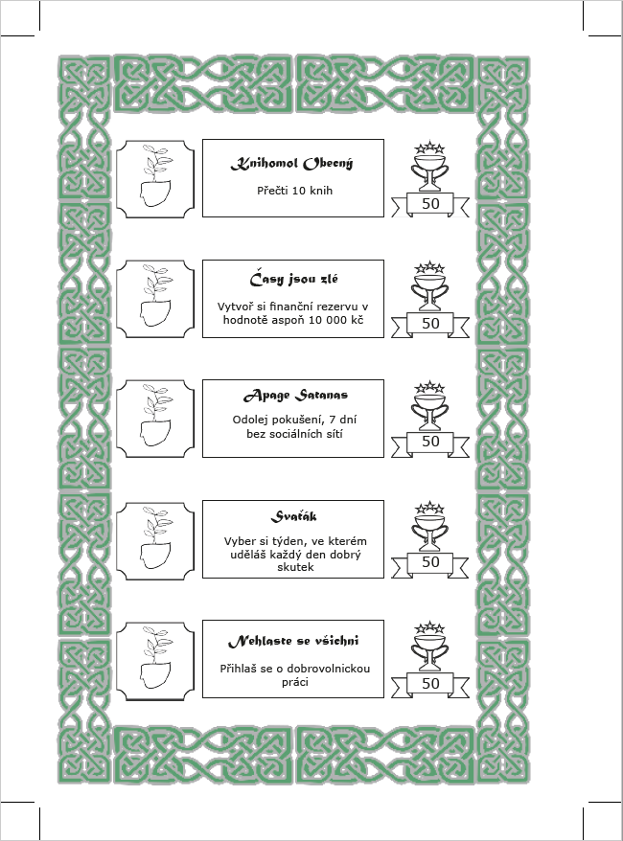

Příloha č.8: Tabulky výpočtu ANOVA pro jednotlivé proměnné v IMI

1. Tabulka s analýzou rozptylu s opakovaným měřením pro „Value/Usefulness“

Effect | Multivariate Tests of Significance (Statistické výsledky OPRAVENO)  Sigma-restricted parameterization  Effective hypothesis decomposition
 | Test | Value | F | Effect  df | Error  df | p
Intercept | Wilks | 0,008008 | 185,8136 | 6 | 9 | 0,000000
Skupina/Gamer | Wilks | 0,669409 | 0,7408 | 6 | 9 | 0,630897
ČAS | Wilks | 0,095200 | 14,2562 | 6 | 9 | 0,000385
ČAS*Skupina/Gamer | Wilks | 0,473659 | 1,6668 | 6 | 9 | 0,235452

1.1 Tuckey HSD post-hoc test pro „Value/Usefulness“

Cell No. | Tukey HSD test; variable DV_1 (Statistické výsledky OPRAVENO)  Approximate Probabilities for Post Hoc Tests  Error: Between; Within; Pooled MS = 2,0446, df = 27,957
 | Skupina/Gamer | ČAS | 1  5,3750 | 2  4,6250 | 3  6,0000 | 4  5,2500
1 | Ano | 1 |  | 0,712483 | 0,818149 | 0,998121
2 | Ano | 2 | 0,712483 |  | 0,241660 | 0,818149
3 | Ne | 1 | 0,818149 | 0,241660 |  | 0,712483
4 | Ne | 2 | 0,998121 | 0,818149 | 0,712483

2.Tabulka s analýzou rozptylu s opakovaným měřením pro „Interest/Enjoyment“

Effect | Multivariate Tests of Significance (Statistické výsledky OPRAVENO)  Sigma-restricted parameterization  Effective hypothesis decomposition
 | Test | Value | F | Effect  df | Error  df | p
Intercept | Wilks | 0,002537 | 343,9549 | 8 | 7 | 0,000000
Skupina/Gamer | Wilks | 0,532133 | 0,7693 | 8 | 7 | 0,641924
ČAS | Wilks | 0,042611 | 19,6596 | 8 | 7 | 0,000387
ČAS*Skupina/Gamer | Wilks | 0,281316 | 2,2354 | 8 | 7 | 0,152823

2.1 Tuckey HSD post-hoc test pro „Interest/Enjoyment“

Cell No. | Tukey HSD test; variable DV_1 (Statistické výsledky OPRAVENO)  Approximate Probabilities for Post Hoc Tests  Error: Between; Within; Pooled MS = 1,7991, df = 26,376
 | Skupina/Gamer | ČAS | 1  1,7500 | 2  6,2500 | 3  2,6250 | 4  6,2500
1 | Ano | 1 |  | 0,000201 | 0,568243 | 0,000169
2 | Ano | 2 | 0,000201 |  | 0,000217 | 1,000000
3 | Ne | 1 | 0,568243 | 0,000217 |  | 0,000287
4 | Ne | 2 | 0,000169 | 1,000000 | 0,000287

3. Tabulka s analýzou rozptylu s opakovaným měřením pro „Effort/Importance“

Effect | Multivariate Tests of Significance (Statistické výsledky OPRAVENO)  Sigma-restricted parameterization  Effective hypothesis decomposition
 | Test | Value | F | Effect  df | Error  df | p
Intercept | Wilks | 0,004879 | 1325,831 | 2 | 13 | 0,000000
Skupina/Gamer | Wilks | 0,964107 | 0,242 | 2 | 13 | 0,788524
ČAS | Wilks | 0,751047 | 2,155 | 2 | 13 | 0,155538
ČAS*Skupina/Gamer | Wilks | 0,735141 | 2,342 | 2 | 13 | 0,135335

3.1 Tuckey HSD post-hoc test pro „Effort/Importance“

Cell No. | Tukey HSD test; variable DV_1 (Statistické výsledky OPRAVENO)  Approximate Probabilities for Post Hoc Tests  Error: Between; Within; Pooled MS = 2,3482, df = 16,972
 | Skupina/Gamer | ČAS | 1  3,6250 | 2  3,7500 | 3  2,2500 | 4  4,8750
1 | Ano | 1 |  | 0,999385 | 0,309748 | 0,388519
2 | Ano | 2 | 0,999385 |  | 0,242353 | 0,477007
3 | Ne | 1 | 0,309748 | 0,242353 |  | 0,095009
4 | Ne | 2 | 0,388519 | 0,477007 | 0,095009

